UNIVERSIDAD ANDRÉS BELLO

FACULTAD DE INGENIERÍA

ESCUELA DE INFORMÁTICA

INGENIERÍA EN COMPUTACIÓN E INFORMÁTICA



“Sistema de procesos integrados - Joint Ops”

JUAN CARLOS GARCÉ BERNT

OMAR IGNACIO PIZARRO SPRENG

PROYECTO DE TÍTULO PARA OPTAR AL TÍTULO

DE INGENIERO EN COMPUTACIÓN E INFORMÁTICA

Contenido

Capítulo 1: Introducción 4

1.1 Introducción 5

1.2 Problema 5

1.3 Objetivo general 6

1.4 Metodología 7

Capítulo 2: Fundamentación 8

2.1 Identificación de la organización 9

2.2 Análisis de la Situación Actual 10

2.4 Proceso de Negocio 12

2.3 Problemática 14

2.4 Solución 15

2.7 Requerimientos Funcionales 17

2.8 Requerimientos No Funcionales 21

2.9 Alcance 24

Capítulo 3: Materiales y Métodos 26

3.1 Metodología de Desarrollo. 27

3.2 Dirección del proyecto 28

3.3 Análisis Económico y Esfuerzo 29

3.4 Lenguaje de modelado (UML) 34

3.5 Arquitectura del Software 34

3.6 Enfoque Técnico. 35

3.7 Organigrama 37

3.8 Roles y Responsabilidades 38

Capítulo 4: Resultados y Discusión 40

4.1 Introducción 41

4.2 Cronograma 49

4.3 Iteración I 50

4.1.1 Seguimiento y control del Proyecto 57

4.4 Iteración II 59

4.2.1 Seguimiento y control del Proyecto 66

Anexo A 68

# Capítulo 1: Introducción

## Introducción

OPServices (Sociedad de servicios Pizarro y Spreng Ltda.), es formada originalmente como una empresa con el objetivo de satisfacer las demandas de servicios de asesoría, inspecciones, certificaciones y gestiones del área marítima y portuaria. Siendo en su objetivo principal el satisfacer las demandas de servicios en el área de siniestros y peritajes marítimos a diversas mutuales de seguro de naves, denominadas comúnmente como: P&I Club (Pending & Indemnity Clubs).

El conocimiento adquirido a través de los años, le permitió rápidamente posicionarse en forma importante el mercado, teniendo que recurrir a la asistencia de corresponsales y colaboradores profesionales para poder asistir la demanda de los servicios, los cuales se expandieron a otras áreas del quehacer marítimos, involucrando a la organización en estudios de ingeniería portuaria, tendido de cables submarinos y empresas liquidadoras de seguros.

## Problema

El flujo de trabajo de OPServices, es de vital importancia cuando se realiza un servicio ya que se requiere la comunicación con el cliente/Gerente y Gerente/personal, lo cual permite tener un seguimiento exacto de cual, que y como se realizan los trabajos.

El principal problema es que nunca se ha contado con un sistema que le permita realizar estas labores de forma adecuada y expedita, causando la pérdida de información importante, lo cual se convierte en la piedra angular de sus dificultades. Por consecuencia se decide afrontar y analiza esta problemática para darle una solución.

Según lo expuesto en el párrafo anterior y en base al flujo existente en la organización. Se decide en conjunto con los gerentes de OPServices, generar e implantar un sistema que permita centralizar en un solo punto todas las labores que el personal efectúa en un servicio.

Este nuevo sistema, debería beneficiara tanto al personal como a la alta gerencia, ya que pondrá a disposición de cada uno la información de sus trabajos y actividades de manera eficiente, sin la necesidad de que sea comunicada por la gerencia.

## Objetivo general

A través de este proyecto se espera realizar un producto que sirva y sea utilizado por OPServices, tratando de que tenga altos estándares y cumpla con los requerimientos que la organización desea. Teniendo en cuenta esto se espera generar un software que tenga como objetivo:

* Implementar una mejora para el proceso de creación y edición de liquidación y proformas.
* Implementar un método de impresión de facturas edición de Facturas.
* Asignar espacio de almacenamiento para documentos aprobados y revocados de los generados
* Registrar aprobación y reprobación de documentos.
* Establecer proceso de seguimiento de código de trabajo
* Establecer proceso de gestión de código de trabajo
* Unificar todos los procesos de un servicio (Proyecto) y ver todos los datos de la inspección.
* Lograr una visualización de los estados de los proyectos de OPServices.

## Metodología

El proyecto se realizara bajo el Proceso Unificado de Rational (RUP), una metodología iterativa incremental que proveerá al proyecto de un conjunto de procedimientos, técnicas, herramientas y documentos.

# Capítulo 2: Fundamentación

## 2.1 Identificación de la organización

En este apartado se presentan los datos y como funciona OPServices:

Nombre completo: OPServices Ltda.

Rut Empresa: 76.057.589-6

Fono: 035-2371037

Nombre Contacto: Osvaldo Omar Pizarro Arriagada

Cargo: Gerente

Fono: +569 74781692

e-mail: [Osvaldo.pizarro@opservices.cl](mailto:Osvaldo.pizarro@opservices.cl)

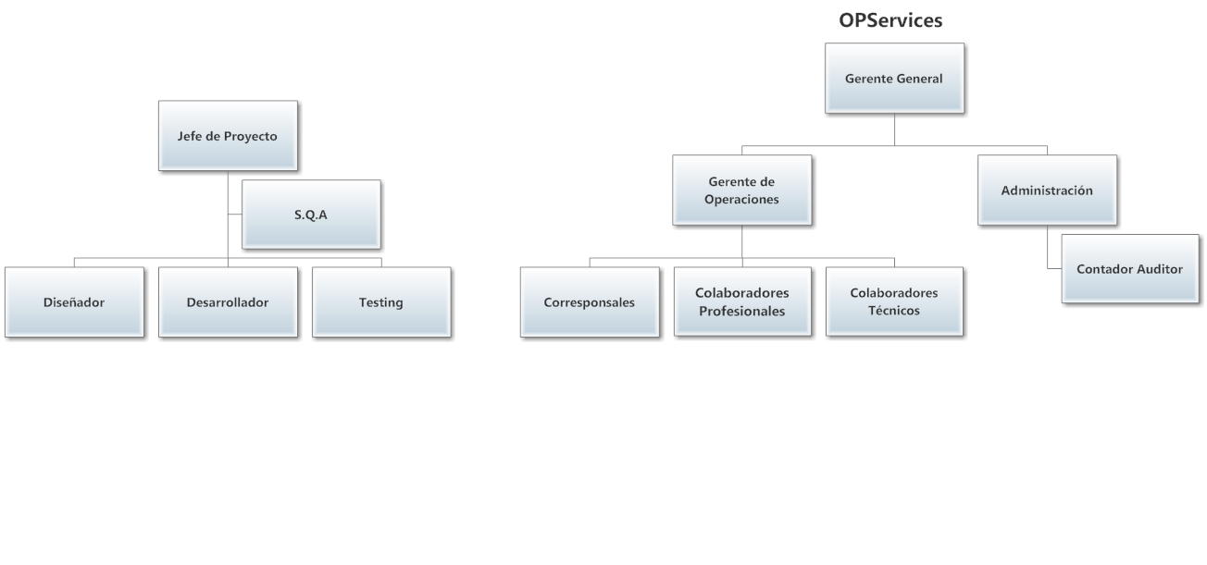

Figura 2.1 Organigrama OPServices.

En el organigrama de la figura 2.1, representa el flujo de trabajo vertical de OPServices en el cual el gerente general entrega los trabajos a los gerentes operacionales quieres distribuyen las tareas a los inspectores más competentes para realizar el servicio.

**Objetivos de OPServices**

Realizar servicios de alta calidad dentro del área marítima, a través de las capacidades de sus trabajadores, tratando de solucionarlos de formar oportuna y respaldados por la aplicación de estándares internacionales.

**Misión de OPServices**

Brindar una seguridad al cliente, creando un clima de confianza, que permita zanjar disputas o controversias en el más alto nivel de justicia y arbitraje.

**Visión de OPServices**

La empresa pretende ser una agrupación de profesionales y peritos marítimos de reconocido prestigio, que pueda brindar servicios al más alto estándar al mercado marítimo y no marítimo con su experiencia y asesoría en el área de peritajes, ingeniería naval y negocio marítimo, que sea reconocida a nivel nacional e internacional, que satisfaga las necesidades de armadores, charteadores, terminales marítimos y empresas liquidadoras de seguros de naves.

## Análisis de la Situación Actual

Actualmente los clientes de OPServices, generan sus requerimientos principalmente vía internet o telefónicamente, y no se firma ningún tipo de contrato formal previamente, en la mayoría de los casos estos requerimientos demandan de una atención de urgencia, por lo cual la movilización oportuna del personal es de vital importancia. Por consecuencia es necesario contactar vía telefónica a un inspector corresponsal e indicar la información básica necesaria para la atención, del servicio, tales como; Objetivo y alcances de la inspección, nombre del cliente, breve reseña de los acontecimientos, lugar donde se desarrollara la inspección, el N° interno asignado del servicio.

Una vez ejecutado el servicio, el inspector debe generar un informe preliminar no más allá de 48 horas de terminada la inspección y un informe final no más allá de una semana de enviado el preliminar, esto según sean las actividades o gestiones que pudieran quedar pendientes de la inspección inicial.

Luego se procede a adjuntar al cliente una proforma de servicio con un número correlativo interno de seguimiento, y un informe final del servicio.

A su vez, al término de la inspección y entregado el informe final, el inspector asignado debe generar una liquidación de servicios, la cual constituye el contrato de pago entre las dos partes (Empresa – Inspector). Esta liquidación debe contener los datos básicos de lo realizado, los valores asignados y los gastos generados, determinando su participación sobre la utilidad neta del servicio. (Esta liquidación es revisada por el administrativo externo contable de OPServices y el gerente, quien le dan la aprobación final)

Una vez cancelados los servicios por parte del cliente, en forma automática el administrativo de OPServices cancela los honorarios al inspector de acuerdo a la liquidación de servicios previamente acordada, realizándolo a través de transferencia o depósito bancario, posterior a recibir del inspector el comprobante de pago (boleta o factura). (Los datos bancarios del inspector están establecidos en la misma liquidación de servicios).

## 2.4 Proceso de Negocio

En esta apartado se presenta el modelo de procesos actual de la organización y como este debería resultar luego del proyecto. Para ello se utilizó la notación BPMN que permite tener un visión más clara de cómo funciona la empresa, los recuadros marcados en rojo son los principales focos de problemas.

La comunicación entre los trabajadores y los documentos mencionados anteriormente tienen vital importancia para este proyecto, a continuación se presenta el proceso de negocios actual de la organización:

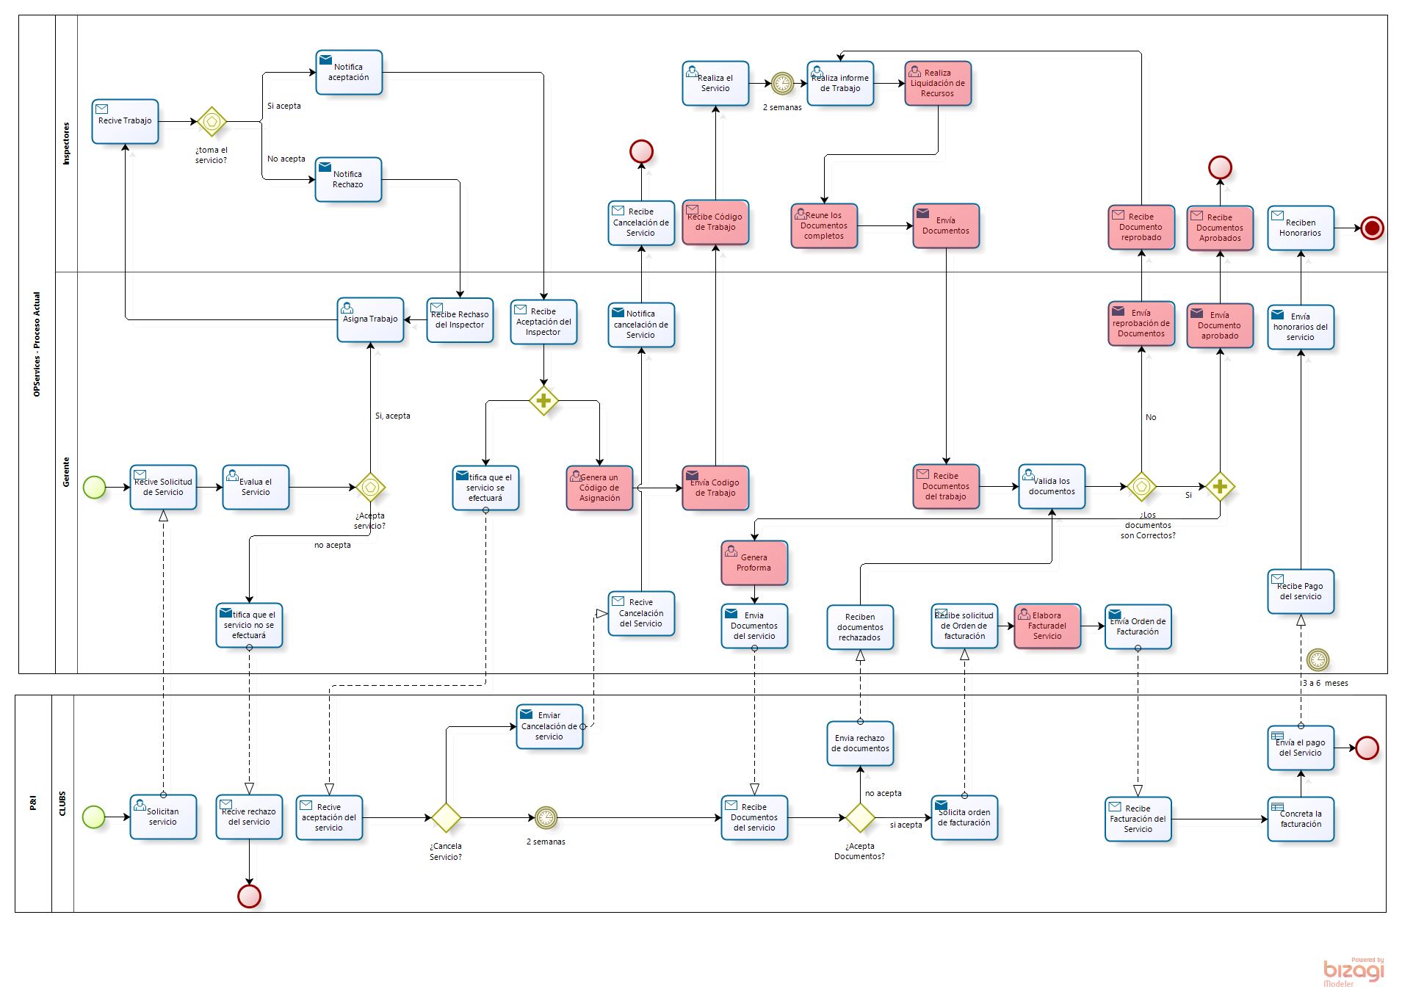

Figura 2.2 BPMN OPServices.

## Problemática

El Flujo del trabajo actual presentad en la figura 2.2, tiene como problema la **pérdida control de los documentos y tiempo en la organización,** estos problemas pueden ser apreciados en la figura que son provocadas por las siguientes causas:

* Cada vez que se asigna un caso a un inspector de OPServices, se debe generar un correo electrónico al cliente indicándole el nombre y datos de contactos del inspector que realizara el servicio y el número de seguimiento correlativo interno de OPServices, por lo cual debe estar siempre una persona disponible para entregar a los inspectores este N° correlativo. Actualmente se lleva en forma manual en una planilla Excel, lo que ha llevado a dos problemas; (1) que debe haber una persona permanentemente atendiendo esta situación y si a veces no se encuentra por cualquier motivo, no se puede contestar el requerimiento del cliente y se forman errores en la planilla, duplicándose muchas veces los números de los servicios y certificados. (2) Se pierde tiempo de la persona asignada para llevar el correlativo, que se puede ocupar en cosas más importantes como la generación de servicios.
* Se requiere de un monitoreo permanente de los inspectores corresponsales, para que tengan la información adecuada y pueda desarrollar su actividad en forma diligente.
* Con el aumento explosivo de la atención de casos y la necesidad de trabajar con más personal y un equipo de personas más grande para poder atender la demanda de los clientes (Originalmente la problemática no existía, ya que la empresa la conformaba una sola persona), la administración del negocio se ha tornado más compleja así como también las responsabilidades y compromisos con el personal, teniendo que la gerencia ocupar tiempos importantes en la administración y liquidación de servicios.
* Actualmente las liquidaciones de servicios son realizadas en forma manual por el gerente y revisadas por los inspectores, demandando con estos tiempos importante y poca eficiencia, ya que se deben atender solicitudes de servicios y trabajos en terrenos, generando muchas veces retrasos en los pagos, pérdida del control de costos.
* Se tiene un mal control de la facturación, la cobranza y los pagos de facturas, debido a que no hay mucho tiempo para realizar esta actividad, que hoy la debe hacer el gerente de la empresa, quien maneja la información en forma unilateral, al no poder delegar esta función en el resto del personal.

## Solución

Generar un software que sea capaz de gestionar y seguir el proceso de creación y manipulación de los documentos de OPServices. Este software agrupara todos los documentos y acciones realizada para servicio (Trabajo), dentro de un paquete que será llamado Proyecto el cual tendrá un nombre y un identificador.

A continuación se presenta una BPMN de cómo debería trabajar el software en conjunto con la organización luego de su implantación.

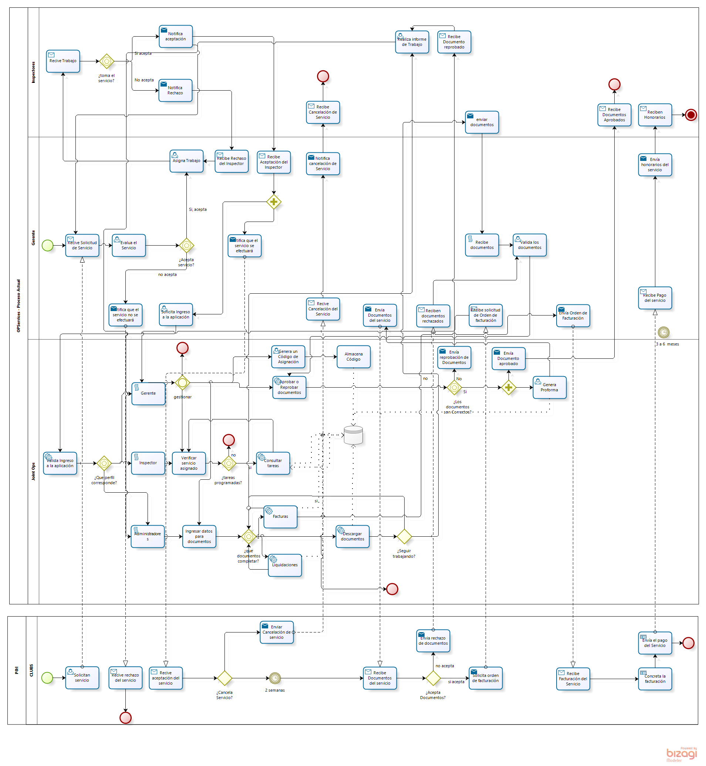

Figura 2.3 Organización post Implantación.

## 2.7 Requerimientos Funcionales

**Id: RF01**

El sistema deberá permitir a los usuarios crear un proyecto, para algún servicio de trabajo con una fecha de término y una fecha de finalización.

**Justificación**:

La creación de un proyecto generar un paquete con todos los documentos que se realizan durante un servicio de trabajo, permitiendo Unificar todos los procesos de un servicio.

**Id**: RF02

El gerente e inspectores deben ser capases de ver e ingresar a los proyectos de servicios.

**Justificación**:

El poder ingresar a los proyecto es esencial tanto para los inspectores como para los gerentes, ya que estos son la vida del proyecto dentro de ellos ocurren todas las actividades del proyecto

**Id**: RF03

La aplicación debe crear un formulario para “liquidación de servicio” para cada proyecto y este ser llenado por: gerente, inspector.

**Justificación**:

La liquidación es el documento que guía todos los gastos incurridos por la empresa, esta es la base para documentos posteriores.

**Id**: RF04

Establecer un código identificador a cada proyecto, que se relacione con todos los documentos.

**Justificación**:

El código es la información que permite a los clientes de la organización saber cuál es el proyecto que está trabajando. Es importante generarlo ya que facilitara control de los documentos del proyecto.

**Id**: RF05

La aplicación debe crear un formulario para la “proforma de servicio” por cada proyecto, la cual solo puede ser llenada por el gerente.

**Justificación**:

Es importante generar una proforma ya que es un documento enviado a los clientes de OPServices y permite ver de forma más global que es lo que se hizo en un proyecto.

**Id**: RF06

El usuario gerente será capaz de obtener una factura, cuando se hayan realizado todos los documentos.

**Justificación**:

La factura es un documento legal entregado a los clientes para hacer cobranza por el proyecto realizado.

**Id**: RF07

El usuario gerente será capaz de obtener una factura, cuando se hayan realizado todos los documentos.

**Justificación**:

La factura es un documento legal entregado a los clientes para hacer cobranza por el proyecto realizado.

**Id**: RF08

El sistema permitirá que el gerente finalice un proyecto cuando el estime conveniente.

**Justificación**:

Puede haber ocasiones en las que el cliente cancela en proyecto antes de que este finalice o sea realizado, para estos casos es necesario cancelar el proyecto

**Id**: RF09

Los usuarios podrán ser gestionados por el gerente y dar atributos a estos.

**Justificación**:

Es una forma de que no pueda entrar nadie “no autorizado” por el cliente, gestionando el mismo a los trabajadores.

**Id**: RF10

Permitir que los inspectores puedan adjuntar los informes finales para el proyecto en el sistema.

**Justificación**:

Es necesario que se adjunte un archivo o documento al proyecto ya que este es revisado por el gerente y luego es enviado junto con la proforma a los clientes.

**Id**: RF11

Representar en porcentajes el estado avance del proyecto.

**Justificación**:

Es necesario que se adjunte un archivo o documento al proyecto ya que este es revisado por el gerente y luego es enviado junto con la proforma a los clientes.

**Id**: RF12

La aplicación permitirá imprimir la factura con su formato actual.

**Justificación**:

El documento legal de factura debe ser enviado al cliente en su formato de papel, para ello es prioritario que esta sea impresa desde la aplicación.

**Id**: 12

El sistema debe ser capaz de enviar estados de procesos del trabajo en los puntos especificados

**Justificación**:

Es trascendente avisar cuando se ha terminado de realizar algún documentó, para continuar con el proceso inmediatamente y no causar retrasos en las entregas.

## 2.8 Requerimientos No Funcionales

**Id**: RNF01

Uso del logo institucional.

**Medición**:

En cada página debe estar el logo de la organización la parte superior.

Id: RNF02

Uso de colores institucionales para los las distintas interfaces.

**Id**: RNF03

La aplicación debe ser Responsiva.

**Medición**:

Debe ser visibles tanto en computadores como en celulares sin perder su formato.

**Id**: RNF04

El sistema deberá soportar una sobrecarga mínima de personas

**Medición**:

Debe soportar a lo menos 5 personas trabajando al mismo tiempo en la aplicación.

**Id**: RNF05

El proceso de respuesta debe ser de manera expedita y sin retrasos.

**Medición**:

El Sistema debe responder en 5 segundo máximo, en el procesamiento de información.

**Id**: RNF06

El Sistema debe poseer un manual de usuario para su uso.

**Descripción**:

Para que los usuarios de la organización comprendan el funcionamiento del sistema se presentara un manual explicativo en formato de video, con todas las funcionalidades y usos del sistema.

Id: RNF07

Seguridad para el acceso FTP

Descripción:

Acceso limitado y control carpetas del servidor solo para los gerentes y administradores del sistema.

**Id**: RNF08

Seguridad para el acceso de las tablas de la base de datos.

**Descripción**:

Limitación del acceso a tablas de la base de dato dando permiso para alguno usuario para ingresar a las tablas.

Solo involucra a gerentes y administradores.

**Id**: RNF09

Un usuario debe ser capaz de utilizar todas las funciones del sistema tras un entrenamiento de 2 horas.

**Medición**:

No cometerá más de 3 errores diarios en media.

## 2.9 Alcance

Al finalizar un proyecto de OPServices Ltda., cuenta con una serie de documentos tanto propios de la empresa como legales, algunos de estos deben debe ser generado para logar el producto final que es entregado a los clientes. Estos documentos permiten conocer estado, gastos y avances de un proyecto. A continuación se describen los documentos generados:

* Informe Preliminar: Informe que se genera 48 horas después de finalizada la inspección en terreno.
* Informe Final: Informe que representa todo el trabajo realizado y es entregado al cliente.
* Liquidación: Documento que especifica los gastos que ha tenido el inspector y es realizado por el mismo.
* Proforma: Documentos que se entrega al cliente y que especifica los gastos preliminares de la inspección.
* Factura: Documento legal de cobro a los clientes de OPServices.

El presente proyecto se enfocará en los documentos y el flujo de trabajo de OPServices y sus distintas actividades, que incluyen lo siguiente.

**Supuestos del Alcance**

* OPServices tiene Hosting y dominio.
* El cliente estará disponible frente a una eventual necesidad.
* Los requerimientos principales no van a variar en el proyecto.
* Los documentos no van a sufrir cambios en el tiempo (Facturas, Proformas y Liquidaciones).
* Los usuarios tienen conocimientos básicos-medios en aplicaciones WEB.

**Limitaciones del Alcance**

* La aplicación no realizará ningún proceso que no haya sido especificado en los requerimientos del sistema.
* El producto solo genera liquidaciones, proformas y facturas, por lo que los informes de servicio no serán considerados.
* No se considera la carga de información a la base de datos.
* El sistema no validará los documentos solo se asignará un estado de aprobación o reprobación según corresponda, dicha validación será responsabilidad de la empresa.
* Sistema no podrá asignar tareas a los trabajadores de la empresa, solo generará el código de trabajo.
* Toda gestión que salga de la empresa OPServices, será responsabilidad de los mismos contratistas, Joint Ops no gestionará los tiempos de respuesta ni acciones de los contratantes.
* No se considerará como falla de la aplicación que los usuarios ingresen datos erróneos a los formularios de cada documento.

# Capítulo 3: Materiales y Métodos

## 3.1 Metodología de Desarrollo.

Para construir un buen producto, se necesita de una metodología que permita guiar al proyecto por un buen camino, según Larman, *“Un proceso de desarrollo de software es un método de organizar actividades relacionadas con la creación, presentación y mantenimiento de los sistemas de software”*

El Proceso Unificado de Rational (RUP) es un ejemplo de un modelo de proceso moderno que proviene del trabajo en el UML y el asociado Proceso Unificado de Desarrollo de Software. Presentando cuatro etapas principales en su desarrollo: inicio, elaboración, construcción, en contra posición al modelo cascada, “*donde las fases se equiparan con las actividades del proceso*” [Somerville, Ian. INGENIERÍA DEL SOFTWARE. En: *Procesos del software* p. 91].

* **Inicio**: El objetivo de la fase de inicio es el de establecer un caso de negocio.
* Elaboración: Los objetivos de la fase de elaboración son desarrollar una comprensión.
* **Construcción**: La fase de construcción fundamentalmente comprende el diseño del sistema, la programación y las pruebas.
* **Transición**: La fase final del RUP se ocupa de mover el sistema desde la comunidad de desarrollo a la comunidad del usuario y hacerlo trabajar en un entorno real. [Somerville, 2005:91].

Una de las mejores prácticas centrales de RUP es la noción de desarrollar iterativamente. En el cual se organiza los proyectos en términos de disciplinas y fases, enfatizando el desarrollo de cada una de las iteraciones.

Dado esta aproximación iterativa, el proyecto verá enfatizado cada flujo de trabajo de OPServices, los cuales deben ser realizados. Esto permitirá que cada uno de los procesos podrá ser mejorado o variar a través del ciclo de vida del producto en forma incremental.

Así esta metodología iterativa nos ayudara a mitigar los riesgos en forma temprana y continua, con un progreso demostrable y frecuentes *releases* ejecutables. Además provee un entorno de proceso de desarrollo configurable basado en estándares; permite tener claro y accesible el proceso de desarrollo que se sigue y que este sea configurado a las necesidades de la organización y del proyecto.

Por lo tanto la utilización de esta metodología permitirá tener una visión del desarrollo del proyecto, esto permite desde el comienzo del proyecto tener una visibilidad del producto final en etapas tempranas y dado que en cada iteración se presenten incrementos, se obtiene una versión operativa del producto, así el sistema se desarrolla y mejora poco a poco y se obtiene un “feedback” continuo por parte del cliente sobre un producto operativo.

## 3.2 Dirección del proyecto

La metodología utilizada para el desarrollo del proyecto será la que describe en “PMBOK” [Guía de los fundamentos para la dirección de proyectos. Ediciones: 4ta Edición, 2009.]. Ya que este libro describe las mejores prácticas de dirección, gestión y administración de proyectos.

En cuanto a la estimación de esfuerzo esta se realizará con el “*punto casos de uso”*, que fue elaborado por Gustav Karner en 1993, basándose en el método de punto de función. Es importante resaltar que esta metodología de estimación de esfuerzo se utilizara, dado que el proceso unificado de Rational

## 3.3 Análisis Económico y Esfuerzo

**Estimación de Esfuerzo**

**Factor de Peso de los Actores sin ajustar (UAW)**

|  |  |  |
| --- | --- | --- |
| **Tipo de Interacción** | **Peso** | **Número de Actores** |
| Simple (a través de un API) | 1 | 0 |
| Medio (a través de un protocolo) | 2 | 0 |
| Complejo (a través de GUI) | 3 | 3 |
| Total: | | **9** |

Tabla 3.1 Determinación de Actores.

**Factor de Peso de los Casos de Uso sin ajustar (UUCW)**

|  |  |  |  |
| --- | --- | --- | --- |
| Tipo de Caso de Uso | Numero | Transacciones Peso | Numero de CU |
| Simple | 3 o menos | 5 | 8 |
| Medio | De 4 a 7 | 10 |  |
| Complejo | 7 o más | 15 |  |
| **Total:** | | | 40 |

Tabla 4.2 Factor Peso de los Casos de Uso sin Ajustar.

**Estimación de casos de uso sin Ajustar (UUCP)**

UUCP = UAW + UCCW

**UUCP = 49**

**Calculo de Factores Técnicos**

|  |  |  |  |  |
| --- | --- | --- | --- | --- |
| Factor | Descripción | Peso | Influencia | Resultado |
| R1 | Sistema Distribuido | 2 | 0 | 0 |
| R2 | Objetivos de rendimiento | 2 | 3 | 6 |
| R3 | Eficiencia respecto al usuario final | 1 | 5 | 5 |
| R4 | Procesamiento complejo | 1 | 2 | 2 |
| R5 | Código reutilizable | 1 | 2 | 2 |
| R6 | Instalación sencilla | 0,5 | 4 | 2 |
| R7 | Fácil utilización | 0,5 | 5 | 2,5 |
| R8 | Portabilidad | 2 | 0 | 0 |
| R9 | Fácil de cambiar | 1 | 3 | 3 |
| R10 | Uso concurrente | 1 | 5 | 5 |
| R11 | Características de seguridad | 1 | 4 | 4 |
| R12 | Accesible por terceros | 1 | 2 | 2 |
| R13 | Se requiere formación especial | 1 | 0 | 0 |
| **Total:** | | | | 33,5 |

Tabla 4.3 Factores Técnicos.

TCF = 0.6 + 0.01 x Σ (Peso [i] x Valor asignado [i])

**TCF = 0.935**

**Cálculo de los factores de entorno (EF)**

|  |  |  |  |  |
| --- | --- | --- | --- | --- |
| Factor | Descripción | Peso | Influencia | Resultado |
| E1 | Familiar con UP | 1,5 | 1 | 1,5 |
| E2 | Experiencia en la aplicación | 0,5 | 2 | 1 |
| E3 | Experiencia en orientación a objetos | 1 | 5 | 5 |
| E4 | Capacidades de análisis | 0,5 | 4 | 2 |
| E5 | Motivación | 1 | 5 | 5 |
| E6 | Requisitos estables | 2 | 4 | 8 |
| E7 | Trabajadores a tiempo parcial | -1 | 0 | 0 |
| E8 | Lenguaje complejo | -1 | 0 | 0 |
| **Total:** | | | | **22,5** |

Tabla 4.4 Factores de Entorno.

EF = 1.4 - 0.03 x Σ (Peso [i] x Valor asignado [i])

**EF = 0,725**

**Cálculo de los puntos de caso de uso ajustados (UCP)**

UCP = UUCP * TCF * EF

UCP = 49*0,935*0,725

**UCP = 37,99**

**Estimación de Esfuerzo**

Se propone que el uso de la Horas Hombres (HHMM) sean 20. Así el esfuerzo en horas-hombres totales viene dado por:

Esfuerzo = UCP * HHMM

Esfuerzo = 37,99 * 20

**Esfuerzo = 759,8**

|  |  |  |
| --- | --- | --- |
| Actividad | Porcentaje | Horas-Hombre |
| Gestión del proyecto | 15% | 284,9 |
| Análisis | 15% | 284,9 |
| Diseño | 20% | 380 |
| Programación | 40% | 759,8 |
| Transición | 10% | 190 |
| **Total:** | | 1899 |

Tabla 4.5 Esfuerzo Total.

**Costo total del proyecto**

|  |  |  |  |  |  |  |  |
| --- | --- | --- | --- | --- | --- | --- | --- |
| **Sueldo** | **Salud y AFP** | **Movilización** | **Sueldo neto** | **Valor Hora Hombre** | **Días** | **Cantidad de Horas Trabajadas** | **Total** |
| $907.12 | 20,5% | 18000 | $739.158 | $4.984 | 73 | 584 | $2.910.749 |
| $483.972 | 20,5% | 18000 | $402.758 | $2.659 | 42 | 336 | $893.487 |
| $483.972 | 20,5% | 18000 | $402.758 | $2.659 | 34 | 272 | $723.299 |
| $396.207 | 20,5% | 18000 | $332.985 | $2.177 | 61 | 488 | $1.062.357 |
| $396.297 | 20,5% | 18000 | $333.056 | $2.177 | 11 | 88 | $191.616 |
| **Sub Total** | | **Cantidad de Reuniones** | | **Cantidad hojas** | **Valor hoja** | **Total Estimado** | **Total** |
| 50000 | | 8 | |  |  | 400000 |  |
| 30000 | | 8 | |  |  | 240000 | 240000 |
| 20000 | | 8 | |  |  | 160000 | 160000 |
|  | |  | | 500 | 200 | 100000 | 100000 |
| Total | | | | | | | $ 6.281.508 |

Tabla 4.6 Costos Totales.

## 3.4 Lenguaje de modelado (UML)

*“El RUP se ha diseñado conjuntamente con el UML —un lenguaje de modelado orientado a objetos”*. [Somerville, Ian. INGENIERÍA DE SOFTWARE. En: *Procesos del software* p. 92]. Por lo tanto es necesario utilizar estándares que UML presenta para la creación de sus artefactos, pero como enfatiza Craig Larman, “*más importante que seguir un proceso o método oficiales es que el desarrollador adquiera habilidades que le permitan crear un buen diseño*”. [Larman, Craig. UML Y PATRONES introducción al análisis y diseño orientado a objetos. En: Introducción a un proceso de desarrollo. 18]

Para poder seguir este proceso en cada iteración planeada se realizarán o refinarán los siguientes artefactos:

* Casos de Uso
* Diagrama de Casos de Uso
* Diagrama de Componentes
* Diagrama de Despliegue
* Diagrama de Secuencia
* Diagrama de Clases
* Diagrama de Base de Datos

## 3.5 Arquitectura del Software

La solución del proyecto está pensada para que los usuarios pueden entrar a un sistema en internet y dentro de este puedan realizar distintos procesos que deben ser registrados para su posterior uso dentro del sistema.

Dado que OPServices cuenta con un *host*, físicamente el sistema quedará implantado en una arquitectura de dos capas y lógicamente en una de 3 capas. Esta segunda arquitectura se ve reflejada en que el usuario requiere que primero, ingrese desde su ordenador al sistema (*Primera Capa*) a través de una interfaz gráfica, que debe ser asistida por una capa de procesos que encausara toda la información tanto solicitada, como enviada a este mismo (*Segunda Capa*) y luego la información procesada quedará almacenada en servidores de datos (*Tercera Capa*), que está en la misma máquina que las anteriores dos capas. La arquitectura de Tres capas nos permite abordar esta necesidad.

## 3.6 Enfoque Técnico.

**Capa de Presentación**

Está capa es la única que ve el usuario, es la cara visible de nuestra aplicación, acá se recibirán datos y serás verificados para su correcto procesamiento, en esta capa pondrá a disposición advertencias y pautas para ingresar satisfactoriamente al sistema y sólo se comunica con la capa de Procesos.

|  |
| --- |
| **Herramientas de Construcción** |
| Html 5 |
| Jquery UI 1.8.21 |
| CSS 3 |
| Bootstrap 2.3.2 |

Tabla 3.1 Arquitectura Capa de Presentación

**Capa de Procesos**

Esta capa captará los datos ingresados en la Capa de Presentación (por parte del usuario) y tiene la facultad de interactuar con las otras dos capas que conforman la arquitectura, es decir, envía solicitudes a la capa de datos para luego ser impresas en la capa de presentación según las necesidades del usuario.

|  |
| --- |
| **Plataforma** |
| Linux x86_64 |

Tabla 3.2 Plataforma de Procesos

|  |
| --- |
| **Herramienta de Construcción** |
| Php 5.3.13 |
| Apache 2.2.22 |

Tabla 3.2 Arquitectura capa Procesos

**Capa de datos**

Esta es la capa que almacena los datos, puede ser compuesta por uno o más motores de base de datos, es la única que puede ver y modificar los datos almacenados y recibe las solicitudes de la capa de procesos para ser ejecutadas y retornar la información correcta solicitada.

|  |
| --- |
| **Plataforma** |
| MySQL 5.1.68 |

Tabla 3.2 Plataforma Capa de Datos

|  |
| --- |
| **Herramienta de Construcción** |
| Lenguaje SQL |

Tabla 3.3. Arquitectura de la capa de datos.

## 3.7 Organigrama

Otro ámbito importante para poder manejar la metodología es la organización del equipo desarrollador, para ellos es importante definir qué papel cumple cada uno de los participantes en el proyecto.



Figura 3.3 Organigrama equipo desarrollo.

## 3.8 Roles y Responsabilidades

|  |  |
| --- | --- |
| Cargo | Rol |
| Jefe de Proyecto. | * Definir el proyecto y evaluar sus necesidades * Redactar las especificaciones del proyecto * Calcular el costo del proyecto * Contratar al equipo de producción * Realizar un seguimiento e informes del progreso del proyecto, en términos de calidad, costo y plazos de entrega |
| Diseñador | * Diseñar la arquitectura del sistema de acuerdo con los recursos asignados al proyecto |
| Desarrollador. | * Definir y crear soluciones técnicas en la tecnología del proyecto * Entender y ajustarse a la arquitectura * Comunicar el diseño de forma que los otros miembros del equipo lo comprendan. |
| Asegurador de Calidad. | * Revisar los documentos de requisitos de usuario y software * Revisar plan de administración del proyecto * Revisar plan de *Testing* * Revisar fase de diseño de arquitectura * Revisar fase de diseño detallado * Revisar las políticas de control de cambio, control de errores y control de la configuración * Revisar la documentación del proyecto |
| Tester | * Identificar las pruebas que se requieren llevar a cabo * Identificar el acercamiento más apropiado para implementar una determinada prueba * Implementar pruebas individuales * Preparar y ejecutar las pruebas * Registrar resultados y verificar que las pruebas hayan sido ejecutadas * Analizar y recuperar los errores de ejecución * Comunicar los resultados de las pruebas al equipo. |

**Tabla 1.1 Roles y responsabilidades.**

# Capítulo 4: Resultados y Discusión

## 4.1 Introducción

En este capítulo se mostrará y evidenciará como efectivamente se llevó a cabo el proyecto. De esta forma se exhibieran cuatro secciones que representa cada una de las 4 fases de la metodología usada, junto con sus artefactos, documentos y gestión y sus resultados.

A continuación se presentan todos los casos de uso del proyecto, para cada iteración se nombrara el identificador de cada uno, su nombres respectivo y el modulo al que pertenece.

**Caso de Uso UC01**: Crear proyecto.

**Actor Principal**: Gerente.

**Personal involucrado e intereses:**

* Administrador: Le interesa cuáles son los trabajos terminados y los documentos de estos trabajos.
* Inspector: Quiere saber cuáles son sus trabajos asignados, realizar los documentos del proyecto.

**Precondiciones:** El gerente se identifica y autentica.

**Garantías de Éxito (Pos condiciones):** Si se crea el proyecto. Se guardan los datos de este, y se actualiza el historial de proyecto para todos los inspectores relacionados al proyecto.

**Escenario Principal de Éxito(o Flujo básico):**

1. Los P&I entregan una orden de trabajo.
2. El gerente comienza un nuevo proyecto.
3. El gerente introduce los datos del proyecto.
4. El gerente asigna los inspectores del proyecto.
5. El sistema registra los datos del proyecto. Y se actualizan todos los historiales de proyecto.
6. El sistema avisa a todos los inspectores interesados de la asignación de proyectos.
7. El gerente recibe una notificación de que se ha creado correctamente el proyecto.

**Extensiones(o Flujo Alternativo):**

1. El usuario desea limpiar el formulario para crear proyecto:
2. El gerente presiona el botón limpiar;
3. El sistema limpia todos los campos.
4. El gerente desea cancelar la creación de proyecto:
5. El gerente presiona el botón cancelar.
6. Es redirigido a su página principal.
7. El sistema limpia todos los datos que hayan sido ingresados.

**Requisitos Especiales:**

1. Formulario de creación de acuerdo a los estándares de la organización.

**Frecuencia:** Muy frecuente.

Tabla 4.1 UC01

**Caso de Uso UC02**: Visualizar Proyecto.

**Actor Principal**: Gerente, Inspector, Administrador.

**Personal involucrado e intereses:**

* Administrador: Le interesa cuáles son los trabajos terminados y los documentos de estos trabajos.
* Inspector: El inspector le interesa sabes cuál es la condición de trabajo, los documentos realizados y cuales quiere realizar.
* Gerente: Su participación es ver datos del proyecto y cuál es la condición del proyecto esto incluye; Documentos realizados, documentos por realizar; porcentaje de avance del proyecto.

**Precondiciones:** Cualquier da los cargos identificados y autenticados.

**Garantías de Éxito (Pos condiciones):** Si se realiza la visualización del proyecto, serán mostrado por pantalla los datos, estados, documentos.

**Escenario Principal de Éxito(o Flujo básico):**

1. El usuario tiene algún proyecto existente en su historial.
2. El usuario pincha el proyecto.
3. El sistema obtiene los datos de del proyecto y los organiza;
4. Se muestra en una pantalla todos los datos.
5. Se puede cerrar la ventana y volver a la pantalla principal el usuario.

**Extensiones(o Flujo Alternativo):**

1. El usuario puede crear los documentos que estén dentro de sus competencias (UC03).

**Frecuencia:** Muy frecuente.

Tabla 4.2 UC02

**Caso de Uso UC03**: Elaborar Liquidación.

**Actor Principal**: Inspector.

**Personal involucrado e intereses:**

* Administrador: Su interés es observar los datos de la liquidación para uso administrativo.
* Gerente: Le interesa saber cuándo está terminada la liquidación para completarla y/o elaborar la factura (UC05, UC06 respectivamente).

**Precondiciones:** El inspector se identifica, autentica y realizar UC02.

**Garantías de Éxito (Pos condiciones):** Si la elaboración de la liquidación es guardada, se mostrara un mensaje que se ha guardado correctamente el documento y se visualiza el documento y se envía la notificación que la liquidación ha sido terminada.

**Escenario Principal de Éxito(o Flujo básico):**

1. El inspector visualiza el proyecto.
2. El sistema recoge los datos y muestra el proyecto.
3. El Inspector selecciona liquidación.
4. El Inspector llena los datos de la liquidación hasta donde su competencia lo permite.
5. El sistema guarda los datos.
6. El sistema muestra al inspector los datos guardados;
7. y envía un mensaje de éxito.

**Extensiones(o Flujo Alternativo):**

1. **El usuario ya lleno la liquidación**:
2. Se mostrara un icono que permite visualizar los datos.
3. No podrá editar los datos.
4. El usuario podrá elegir si salir de la liquidación o no.
5. **El gerente desea completar la liquidación**:
6. El gerente presiona el botón editar.
7. El sistema recoge los datos de la liquidación del proyecto.
8. Se muestra la proforma con los datos editados.
9. El gerente introduce los nuevos datos de proforma;
10. Guarda los cambio;
11. El sistema guarda los datos.
12. Se muestra un mensaje de éxito.

**Frecuencia:** Regular.

Tabla 4.3 UC03

**Caso de Uso UC04**: Adjuntar Informe.

**Actor Principal**: Inspector.

**Personal involucrado e intereses:**

* Gerente: Su interés es tener los documentos del servicio realizado para el proyecto.

**Precondiciones:** El inspector se identifica, autentica y realizar UC02.

**Garantías de Éxito (Pos condiciones):** Al adjuntar el informe se mostrara un mensaje de éxito.

**Escenario Principal de Éxito(o Flujo básico):**

1. El inspector visualiza el proyecto.
2. El sistema recoge los datos y muestra el proyecto.
3. El Inspector selecciona adjuntar informe.
4. El inspector selecciona la ruta del documentos adjuntar
5. El sistema toma el documento y lo guarda.
6. El inspector recibe el mensaje de éxito.

**Extensiones(o Flujo Alternativo):**

1. **El usuario especifica un archivo que no es de texto:**
2. Se mostrara un mensaje que especifica que el archivo seleccionado no es correcto.

**Frecuencia:** Continuamente.

Tabla 4.4 UC04

**Caso de Uso UC05**: Elaborar proforma

**Actor Principal**: Gerente.

**Personal involucrado e intereses:**

* Administrador: Su interés es observar los datos de la liquidación para uso administrativo.

**Precondiciones:** El gerente se identifica, autentica y realiza UC02.

**Garantías de Éxito (Pos condiciones):** Si la elaboración de la proforma es guardada se mostrara un mensaje que se ha guardado correctamente el documento y se visualiza el documento.

**Escenario Principal de Éxito(o Flujo básico):**

1. El gerente visualiza el proyecto.
2. El sistema recoge los datos y muestra el proyecto.
3. El gerente selecciona proforma.
4. El gerente completa los datos de la proforma
5. El sistema guarda los datos.
6. El sistema muestra al gerente los datos guardados;
7. y envía un mensaje de éxito.

**Extensiones(o Flujo Alternativo):**

1. **El gerente desea editar la proforma**:
2. El gerente presiona el botón editar.
3. El sistema recoge los datos de la proforma del proyecto.
4. Se muestra la proforma con los datos guardados.
5. El gerente introduce los nuevos datos de proforma;
6. Guarda los cambio;
7. El sistema guarda los datos.
8. Se muestra un mensaje de éxito.

**Requisitos Especiales:**

1. Formulario de creación de acuerdo a los estándares de la organización.

**Frecuencia:** Frecuente.

Tabla 4.5 UC05

**Caso de Uso UC06**: Elaborar Factura.

**Actor Principal**: Gerente.

**Personal involucrado e intereses:**

* Administrador: Le interesa cuáles son los trabajos terminados y los documentos de estos trabajos.
* Inspector: necesita saber su fecha de pago.

**Precondiciones:** El gerente se identifica y autentica y realiza UC02.

**Garantías de Éxito (Pos condiciones):** Si la elaboración de la factura es guardada, se mostrara un mensaje que se ha guardado correctamente el documento y se visualiza el documento.

**Escenario Principal de Éxito(o Flujo básico):**

1. El gerente visualiza el proyecto.
2. El sistema recoge los datos y muestra el proyecto.
3. El gerente selecciona crear factura.
4. El gerente completa los datos de la factura.
5. El sistema guarda los datos.
6. El sistema muestra al gerente los datos guardados;
7. y envía un mensaje de éxito.

**Extensiones(o Flujo Alternativo):**

1. **El gerente desde el paso 4 podrá decidir si imprimir la factura:**
2. El gerente selecciona imprimir factura;
3. El sistema recoge los datos de la factura;
4. Imprime según el formato de papel de la factura.
5. **El gerente desea editar la Factura:**
6. El gerente presiona el botón editar.
7. El sistema recoge los datos de la proforma del proyecto.
8. Se muestra la factura con los datos guardados.
9. El gerente introduce los nuevos datos de factura;
10. Guarda los cambio;
11. El sistema guarda los datos.
12. Se muestra un mensaje de éxito.

**Requisitos Especiales:**

1. Formulario de creación de acuerdo a los estándares de la organización.
2. Utilización de librería para convertir a PDF los datos.

**Frecuencia:** Frecuente.

Tabla 4.6 UC06

**Caso de Uso UC07**: Finalizar proyecto.

**Actor Principal**: Gerente.

**Personal involucrado e intereses:**

* Administrador: Le interesa cuáles son los trabajos terminados y los documentos de estos trabajos.
* Inspector: Quiere saber cuáles son sus trabajos terminados, realizar para realizar el cobro de sus aranceles.

**Precondiciones:** El gerente se identifica y autentica, selecciona el proyecto UC02.

**Garantías de Éxito (Pos condiciones):** Si el proyecto está finalizado, todos los participantes de este serán notificados y el estado general será mostrado como finalizado, su porcentaje de completitud será de 100%

**Escenario Principal de Éxito(o Flujo básico):**

1. El gerente visualiza el proyecto.
2. El sistema recoge los datos y muestra el proyecto.
3. El gerente selecciona finalizar proyecto actual.
4. El sistema guarda los datos y;
5. Cambia el estado del proyecto;
6. Notifica a los participantes;
7. Cambia el porcentaje de avance a 100%.
8. Se muestra un mensaje de finalización exitosa

**Extensiones(o Flujo Alternativo):**

1. No posee flujo alternativo. Ya que es una acción corta que cambia el estado del proyecto.

**Frecuencia:** Continuamente.

Tabla 4.6 UC06

**Caso de Uso UC08**: Gestionar usuarios.

**Actor Principal**: Gerente.

**Personal involucrado e intereses:**

* Inspector: Necesita tener una forma de ingresar al sistema y también necesita tener una forma que se les asignen trabajos.

**Precondiciones:** El gerente se identifica y autentica.

**Garantías de Éxito (Pos condiciones):** Si el sistema acepto, la creación, edición, actualización o edición se mostrara los datos del usuario y un mensaje de éxito.

**Escenario Principal de Éxito(o Flujo básico):**

1. El gerente selecciona la sección gestionar usuario.
2. El sistema muestra una pantalla con las opciones para la gestión de usuarios.
3. El gerente selecciona la opción que desea ocupar.
4. El sistema guía al gerente durante el proceso correspondiente a la opción escogida.
5. Sistema toma los datos y los guarda
6. Se muestra un mensaje de éxito.

**Frecuencia:** esporádicamente.

Tabla 4.8 UC08

**Caso de Uso UC09**: Autenticar Usuario.

**Actor Principal**: Gerente, Administrador, Inspector.

**Personal involucrado e intereses:**

* Todos los actores son interesados y están involucrados, ya que necesitan ingresar al sistema.

**Precondiciones:** No necesita precondición.

**Garantías de Éxito (Pos condiciones):** El usuario esta autenticado e identificado en el sistema. Se muestra su página de inicio en el sistema.

**Escenario Principal de Éxito(o Flujo básico):**

1. El usuario ingresa su usuario y contraseña.
2. El sistema muestra una pantalla con las opciones para la gestión de usuarios.
3. El sistema compara sus datos ingresados con los que el posee.
4. Se muestra un mensaje de éxito.
5. El usuario es re direccionado a su página de inicio correspondiente.

**Frecuencia:** Muy frecuente.

Tabla 4.9 UC09

## 4.2 Cronograma

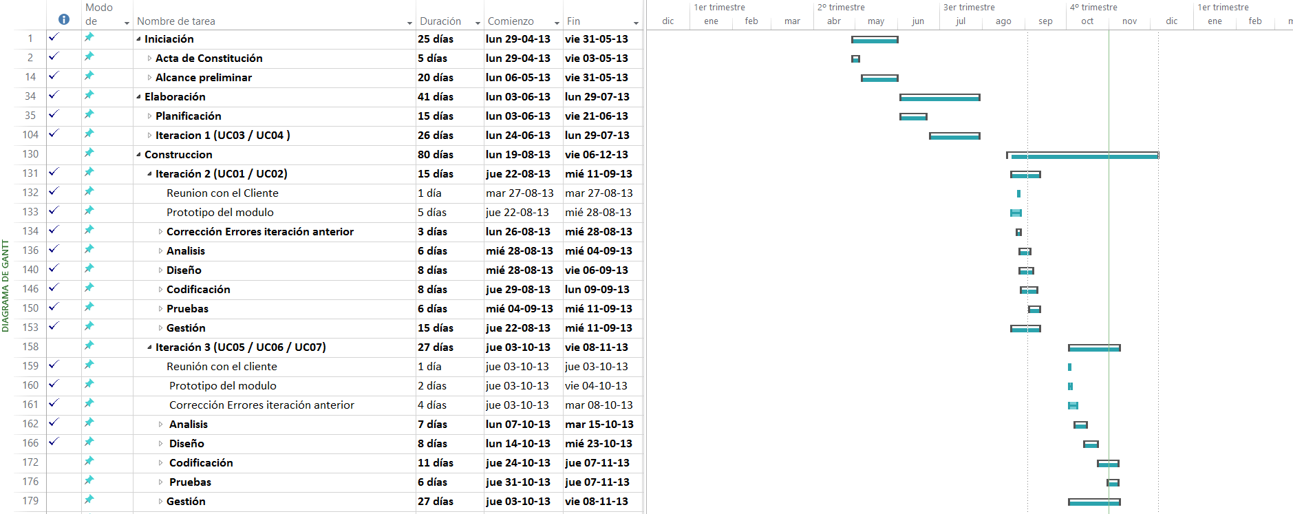En esta sección se presenta el cronograma hecho respecto de las estimaciones hechas en la sección anterior y la metodología utilizada:

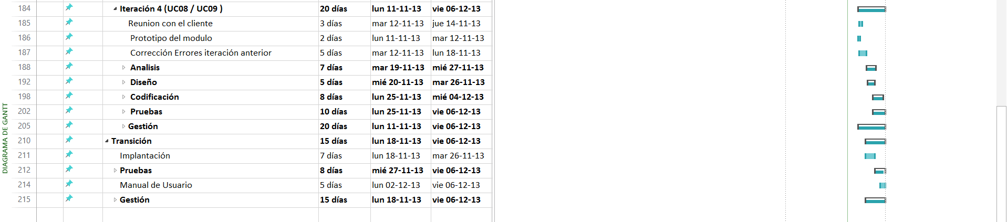Figura 4.1 Cronograma parte I.

Figura 4.2 Cronograma parte II.

## 4.3 Iteración I

Esta iteración está situada dentro de la etapa elaboración de la metodología RUP, en ella se realizó el “modulo I” en el cual se realizaron y construyeron los casos de uso: UC03, UC04 que son la “Elaboración de la liquidación” y “Adjuntar Informe” respectivamente.

**Diagrama de Casos de Uso**

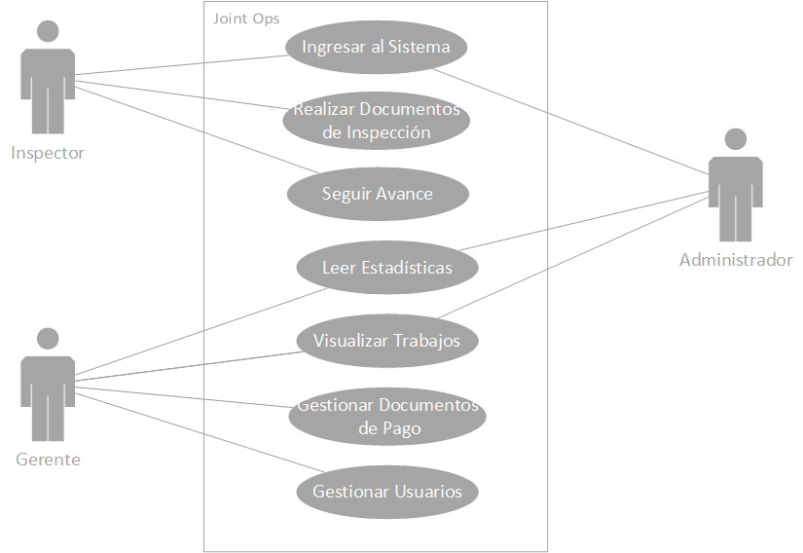

Figura 4.2 Diagrama de Casos de Uso

La Figura 4.2 Representa el Diagrama Diseñado durante la Iteración I, en ella se representaron los nueve casos de uso principales. Esta es la primera versión los diagramas de casos de uso y su refinamiento no está completo.

**Diagrama de Componentes**

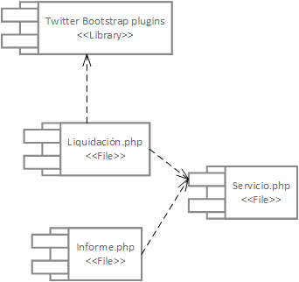

**Figura 4.3 Diagrama de Componentes (Iteración I)**

La Figura 4.3 Representa el diagrama de componente para la iteración I en la que solo están los archivos ‘liquidacion.php’ para el UC03 y UC04.

Este diagrama se realiza por partes e ira creciendo a medida que el proyecto avance en sus etapas.

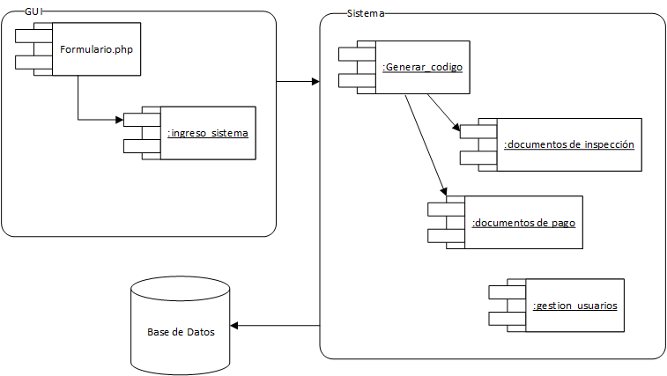**Diagrama de Despliegue**

**Figura 4.4 Diagrama de Despliegue (Iteración I)**

En la figura 4.4 se pude apreciar que el sistema está basado en una arquitectura lógica de 3 capas, dado que los integrantes del grupo son aun estudiantes, se generó un diagrama de despliegue que luego fue mejorado en la siguiente iteración

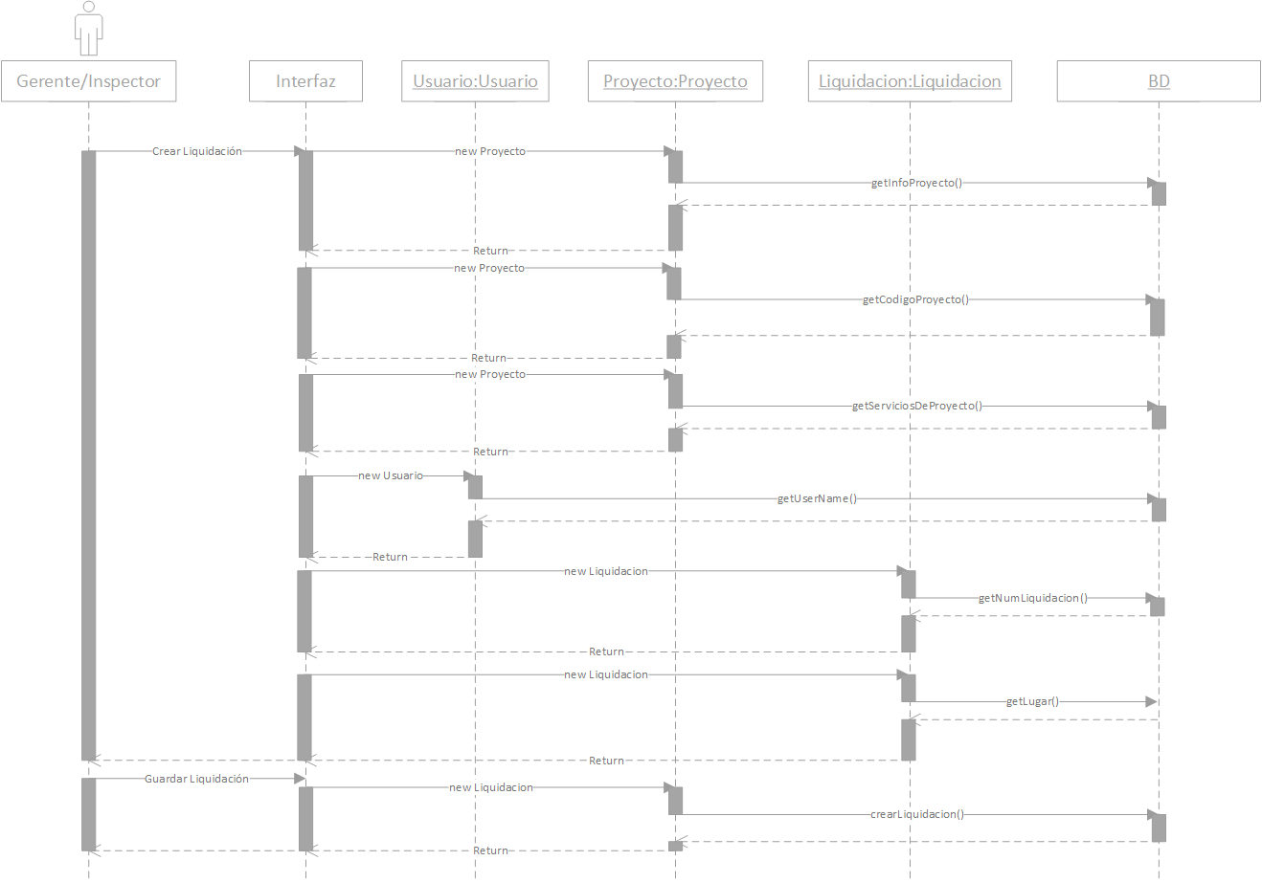Diagrama de Secuencia

**Figura 4.5 Diagrama de Secuencia (UC03)**

La representación del caso de uso UC03 se ve reflejada en la Figura 4.5, en donde el usuario es capaz de crear y guardar la liquidación interactuando con la aplicación, en la imagen se observa cómo debe trabajar el sistema.

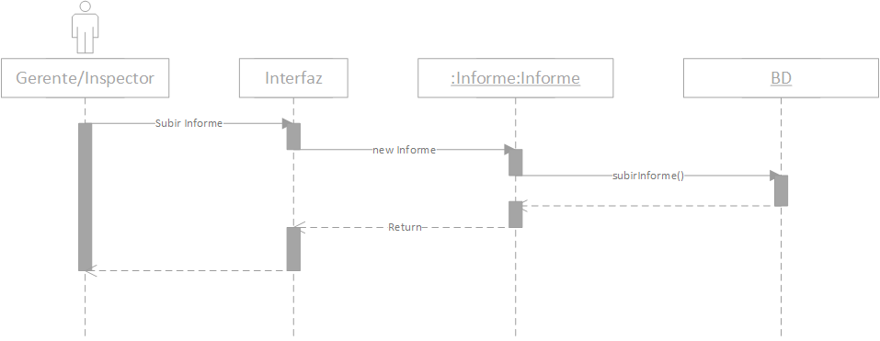

**Figura 4.6 Diagrama de Secuencia (UC04)**

Al igual que en la figura anterior, En la Figura 4.6 se representa la secuencia para el caso de uso UC04, en el cual se presenta como se guarda la ruta de los archivos cargados a la aplicación.

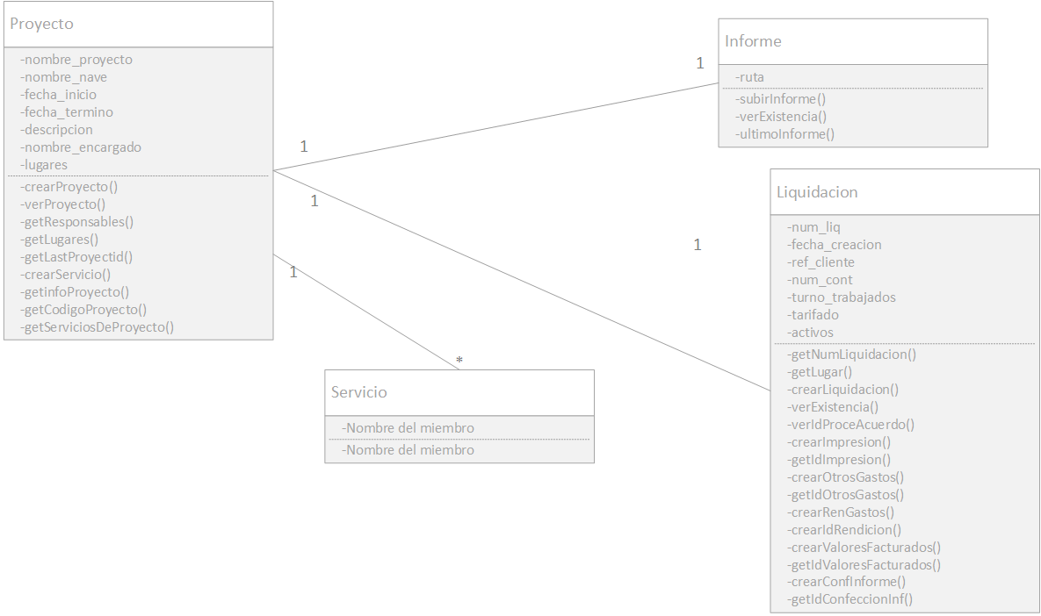**Diagrama de Clases**

**Figura 4.7 Diagrama de Clases (Iteración I)**

Al igual que el diagrama de Componentes el diagrama de clases (Figura 4.7), ira completándose a medida que se desarrolle el proyecto. En esta iteración se representan las clases principales para el desarrollo del “modulo I”, el cual se puede ver representado en la figura.

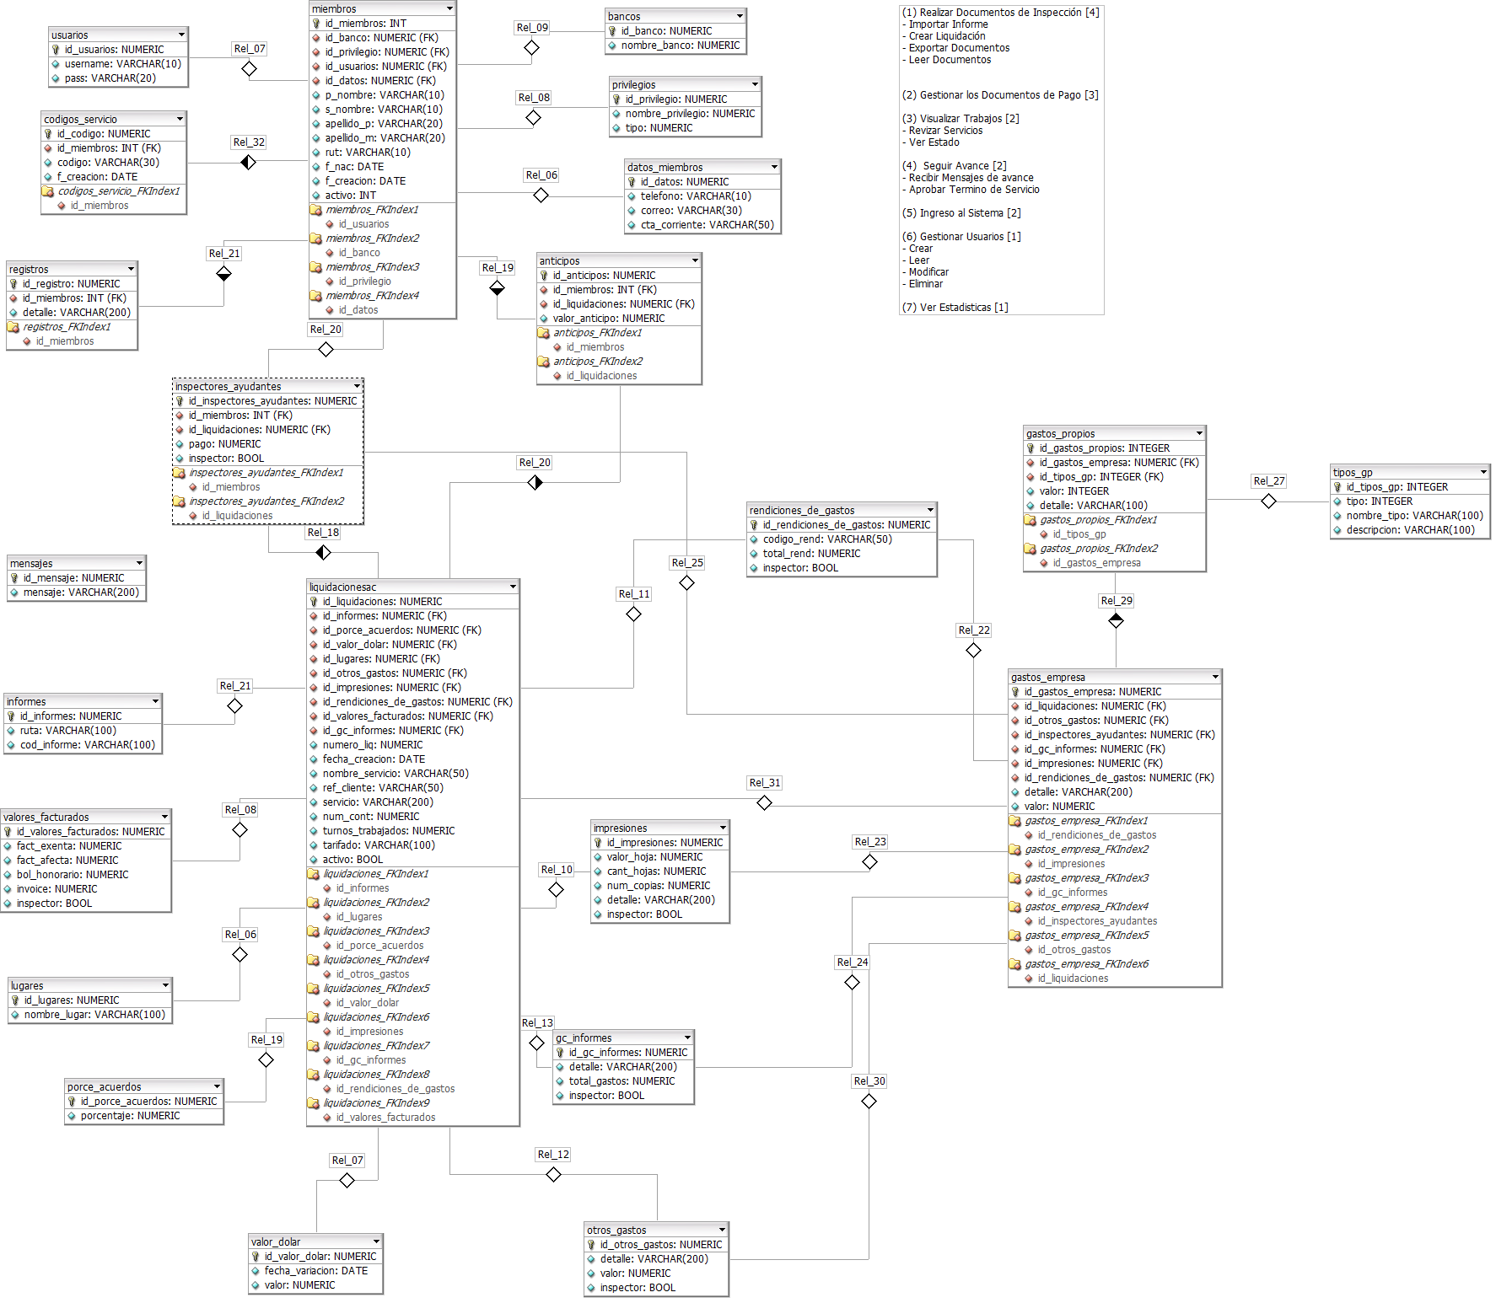**Diagrama de Base de Datos**

**Figura 4.8 Base de Datos Iteración I**

La base de datos de la Figura 4.8, es la Base de datos necesaria para poder realizar los casos de uso para la iteración I y II.

En el Anexo A se presenta el diccionario datos para Base de datos.

### 4.1.1 Seguimiento y control del Proyecto

Al finalizar el proyecto lleva realizado 61.64% del total de las tareas programadas en el cronograma, esto reflejado en hora de trabajo son 330 horas hombres totales.

|  |  |
| --- | --- |
| Presupuesto utilizado | |
| Presupuesto | $ 6.281.508 |
| Utilizado al final de la iteración | $ 458.401 |
| Total utilizado: | 5.823.107 |

Tabla 4.1 Presupuesto Iteración I

..

**Riesgos**

Durante la “Iteración I”, no se presenció la aparición de ningún riesgo nuevo, si hubo la activase de algunos riesgos y sus impactos, seguidamente se presenta una tabla con sus valorizaciones

|  |  |  |  |  |  |  |  |  |  |  |  |
| --- | --- | --- | --- | --- | --- | --- | --- | --- | --- | --- | --- |
| # | Riesgo | Valorización(ocurrencia) | 1 | 2 | 3 | 4 | Valorización (impacto) | 1 | 2 | 3 | 4 |
| R1 | Resistencia al Cambio. |  |  | x |  |  |  |  | x |
| R2 | No tener oficinas de la empresa. |  |  |  | x | x |  |  |  |
| R3 | Escases de Recursos Humanos |  | x |  |  |  | x |  |  |
| R4 | Ninguna aplicación informatizada anteriormente. |  |  |  | x | x |  |  |  |
| R5 | Tiempo limitado (9 Meses). |  |  |  | x |  |  | x |  |
| R6 | El cliente trabaja principalmente en San Antonio o puertos del País. |  |  | x |  |  | x |  |  |
| R7 | Retraso en la planificación de proyecto. |  |  | x |  |  |  | x |  |

**Tabla 4.2 Valorización de Riesgos**

**Pruebas de software**

En la iteración 1 el modulo solo tiene componentes individuales por lo cual se realizaron solo prueba unitarias, se presenta las pruebas realizadas. En la Tabla 4.3 se muestran los resultados de las pruebas.

|  |  |
| --- | --- |
| Resultado de Pruebas | |
| Positivas | 60% |
| Negativas | 40% |
| Otro | 0% |

Tabla 4.3 Resultado Pruebas Iteración I

## 4.4 Iteración II

Esta iteración está situada dentro de la etapa Construcción de la metodología RUP, en ella se realizó el “módulo II”, la iteración tuvo una duración de quince días y en ella se desarrollaron las casos de uso: UC01 y UC02.

Esta iteración está pensada principalmente para crear proyecto, el cual es el pivote de la aplicación desarrollada para OPServices.

**Diagrama de Casos de Uso**

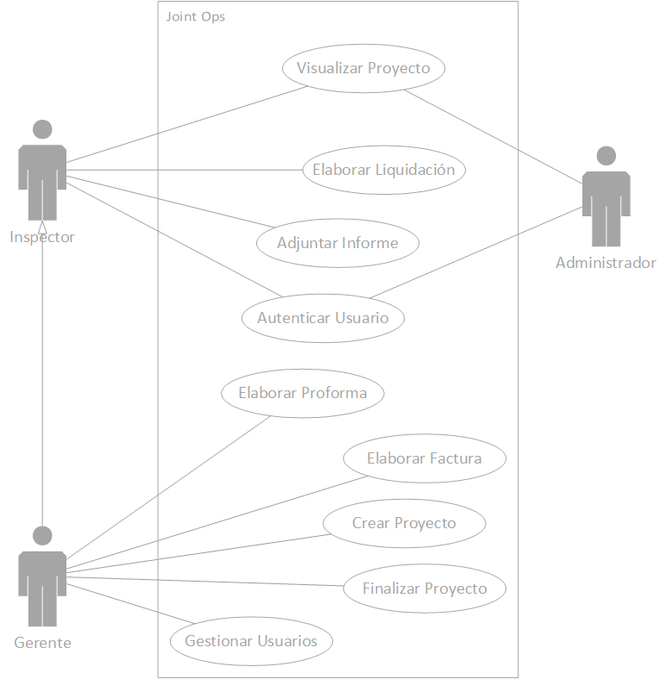

Figura 4.9 Diagrama de Casos de Uso (Iteración II)

En la “Figura 4.9” se puede apreciar cómo se ha refinador el diagrama de casos de uso de la “iteración I” (Figura 4.3). En él se puede distinguir como el gerente puede realizar las acciones del inspector.

El diagrama Expresa más claramente todos los casos de uso.

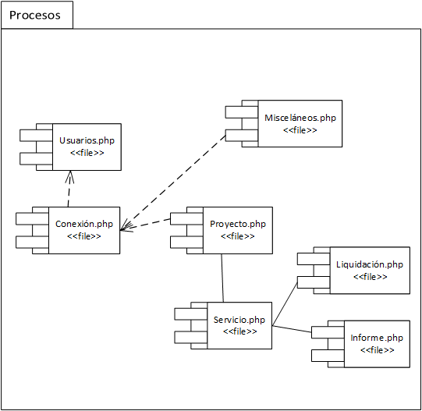**Diagrama de Componentes**

**Figura 4.10 Diagrama Componentes (Iteración II).**

La Actualización del Diagrama de Componentes en la iteración II se ve representado en la Figura 4.10, en la cual se puede ver la aparición de nuevos componentes como Proyecto.php, Usuarios.php, Conexion.php, Miscelaneos.php.

**Diagrama de Despliegue**

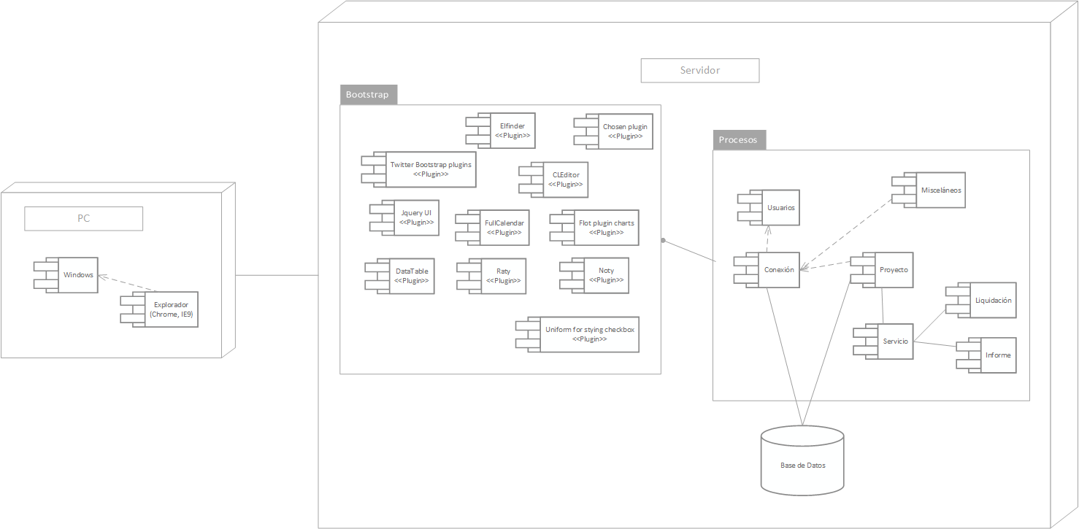

**Figura 4.11 diagrama de Despliegue (Iteración II).**

La Figura 4.11 presenta un diagrama más evolucionado de la arquitectura del sistema en ella se puede apreciar la arquitectura física y lógica.

Físicamente de 2 capas clientes servidor y lógicamente representado por 3 capas, interfaz (Bootstrap), Procesos y la base de datos.

**Diagrama de Secuencia**

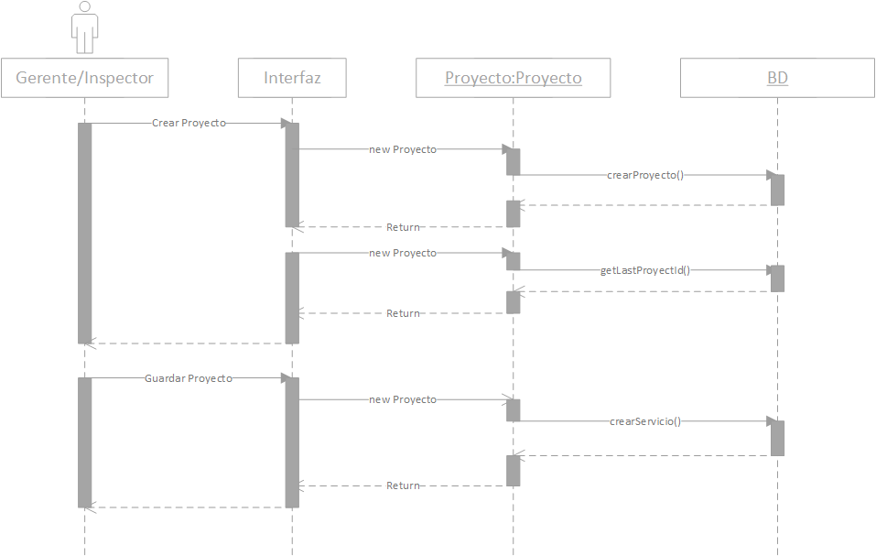

**Figura 4.12 Diagrama de Secuencia (UC01)**

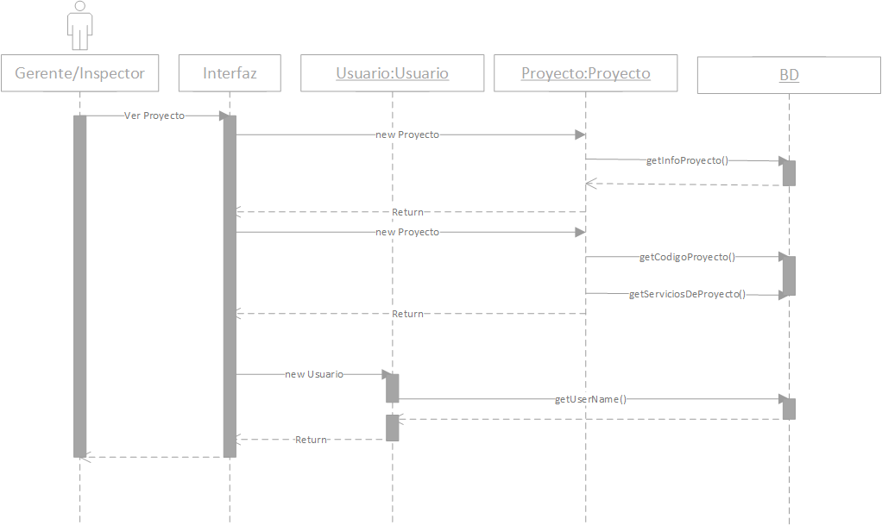

**Figura 4.13 Diagrama de Secuencia (UC02)**

Al igual que en la “iteración I”, la Figura 4.12 y 4.13 representa como debería funcionar los casos de uso UC01, UC02 respectivamente.

**Diagrama de Clases**

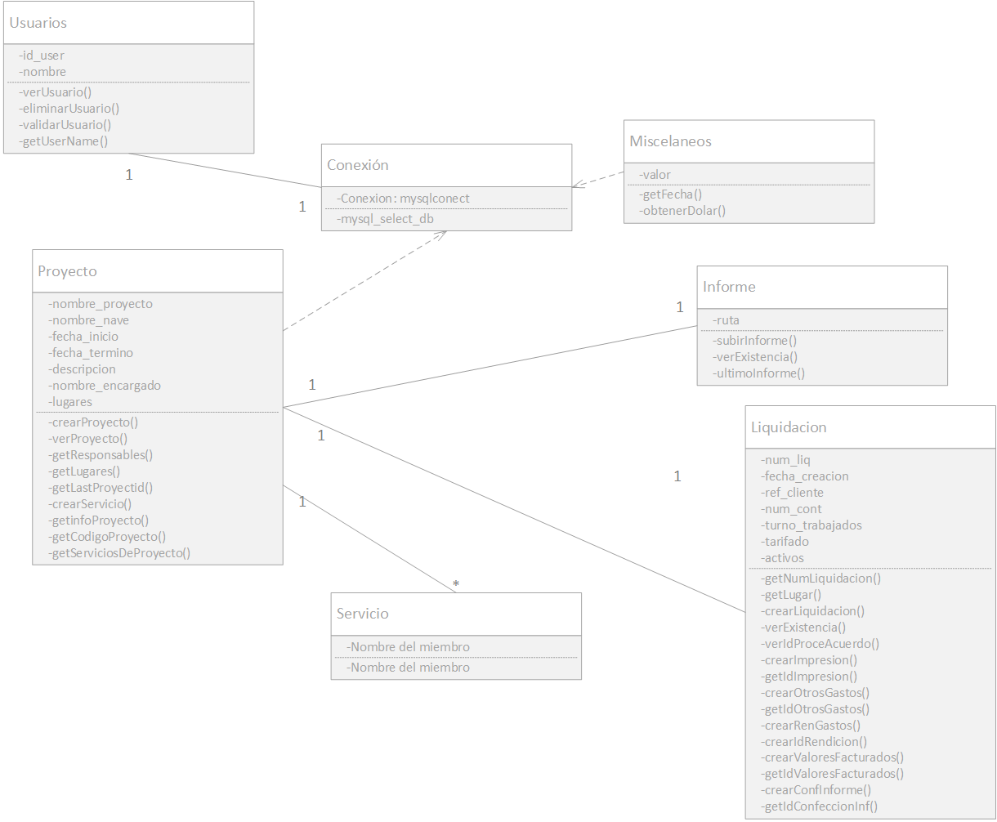

**Figura 4.14 Diagrama de Clases (Iteración II)**

Aparición de nuevas Clases en la Figura 4.14, en ella se aprecia como aparecen las clases, Usuarios, Proyectos, Conexión, Servicio, Miscelaneos.

El proyecto es la clase que está relacionado con todos los documentos y lleva la información de todo el proceso.

**Diagrama de Base de Datos**

El diagrama de Base de datos no sufre ningún cambio respecto la “iteración I”. Ya que fue diseñado, en la iteración anterior con la tablas necesarias para la iteración actual (Mirar Figura 4.7).

### 4.2.1 Seguimiento y control del Proyecto

Al finalizar la iteración se han realizado 72.6% del total de las tareas programadas.

|  |  |
| --- | --- |
| Presupuesto utilizado | |
| Presupuesto hasta el momento | $5.823.107 |
| Utilizado al final de la iteración | $103.446 + $30.000 |
| Total utilizado: | 5.716.661 |
| Disponible en % | 67,2% |

Tabla 4.4 Presupuesto Iteración II

**Riesgos**

La iteración II, tuvo la aparición de nuevos riesgos que llevaron a la re planificación del proyecto (Figura 3.1 y 3.2). En la tabla siguiente se muestran los nuevos riesgos y sus valorizaciones.

|  |  |  |  |  |  |  |  |  |  |  |  |
| --- | --- | --- | --- | --- | --- | --- | --- | --- | --- | --- | --- |
| # | Riesgo | Valorización(ocurrencia) | 1 | 2 | 3 | 4 | Valorización (impacto) | 1 | 2 | 3 | 4 |
| R1 | Resistencia al Cambio. |  |  | x |  |  |  |  | x |
| R2 | No tener oficinas de la empresa. |  |  |  | x | x |  |  |  |
| R3 | Escases de Recursos Humanos |  | x |  |  |  | x |  |  |
| R4 | Ninguna aplicación informatizada anteriormente. |  |  |  | x | x |  |  |  |
| R5 | Tiempo limitado (9 Meses). |  |  |  | x |  | x |  |  |
| R6 | Contacto con el Cliente |  |  | x |  |  | x |  |  |
| R7 | Retraso en la planificación de proyecto. |  |  | x |  |  | x |  |  |
| R8 | Retraso en la respuesta del servidor |  |  | x |  | x |  |  |  |
| R9 | Nuevas funcionalidades del Sistema |  |  | x |  | x |  |  |  |
| R10 | Luto | x |  |  |  | x |  |  |  |
| R11 | Salud o Accidente |  | x |  |  |  |  |  |  | x |  |

**Tabla 4.5 Valorización de Riesgos**

**Pruebas de software**

En la iteración 1 el modulo solo tiene componentes individuales por lo cual se realizaron solo prueba unitarias, se presenta las pruebas realizadas. En la Tabla 4.3 se muestran los resultados de las pruebas.

|  |  |
| --- | --- |
| Resultado de Pruebas | |
| Positivas | 30% |
| Negativas | 62% |
| Otro | 8% |

Tabla 4.3 Resultado Pruebas Iteración

# Anexo A

Diccionario de Datos.

**Anticipos**

Comentarios de la tabla: anticipos

|  |  |  |  |  |
| --- | --- | --- | --- | --- |
| Columna | Tipo | Nulo | Predeterminado | Comentarios |
| id_anticipos | int(3) | No |  | identificador de anticipos |
| id_miembros | int(3) | No |  | identificador del miembro |
| id_liquidaciones | int(3) | No |  | identificación de la liquidación |
| valor_anticipo | int(7) | Sí | NULL | valor monetario del anticipo |

|  |  |  |  |  |  |  |  |
| --- | --- | --- | --- | --- | --- | --- | --- |
| Nombre de la clave | Tipo | Único | Empaquetado | Columna | Cardinalidad | Cotejamiento | Nulo |
| PRIMARY | BTREE | Sí | No | id_anticipos | 0 | A | No |
| anticipos_FKIndex1 | BTREE | No | No | id_liquidaciones |  | A | No |
| anticipos_FKIndex2 | BTREE | No | No | id_miembros |  | A | No |

**Índices**

**Bancos**

Comentarios de la tabla: bancos

|  |  |  |  |  |
| --- | --- | --- | --- | --- |
| Columna | Tipo | Nulo | Predeterminado | Comentarios |
| id_banco | int(3) | No |  | identificador del banco |
| nombre_banco | varchar(100) | Sí | NULL | nombre propio de la institución bancaria |

**Índices**

|  |  |  |  |  |  |  |  |
| --- | --- | --- | --- | --- | --- | --- | --- |
| Nombre de la clave | Tipo | Único | Empaquetado | Columna | Cardinalidad | Cotejamiento | Nulo |
| PRIMARY | BTREE | Sí | No | id_banco | 4 | A | No |

**codigos_servicio**

Comentarios de la tabla: codigos_servicio

|  |  |  |  |  |
| --- | --- | --- | --- | --- |
| Columna | Tipo | Nulo | Predeterminado | Comentarios |
| id_codigo | int(3) | No |  | identificador del código |
| codigo | varchar(30) | Sí | NULL | código único de trabajo |
| f_creacion | date | Sí | NULL | fecha de creación del código |

**Índices**

|  |  |  |  |  |  |  |  |
| --- | --- | --- | --- | --- | --- | --- | --- |
| Nombre de la clave | Tipo | Único | Empaquetado | Columna | Cardinalidad | Cotejamiento | Nulo |
| PRIMARY | BTREE | Sí | No | id_codigo | 1 | A | No |

**datos_miembros**

Comentarios de la tabla: datos_miembros

|  |  |  |  |  |
| --- | --- | --- | --- | --- |
| Columna | Tipo | Nulo | Predeterminado | Comentarios |
| id_datos | int(3) | No |  | identificador de los datos del miembro |
| telefono | varchar(10) | Sí | NULL | número de teléfono del miembro |
| correo | varchar(30) | Sí | NULL | correo electrónico del miembro |
| cta_corriente | varchar(50) | Sí | NULL | cuenta corriente del miembro |

**Índices**

|  |  |  |  |  |  |  |  |
| --- | --- | --- | --- | --- | --- | --- | --- |
| Nombre de la clave | Tipo | Único | Empaquetado | Columna | Cardinalidad | Cotejamiento | Nulo |
| PRIMARY | BTREE | Sí | No | id_datos | 3 | A | No |

**gastos_empresa**

Comentarios de la tabla: gastos_empresa

|  |  |  |  |  |
| --- | --- | --- | --- | --- |
| Columna | Tipo | Nulo | Predeterminado | Comentarios |
| id_gastos_empresa | int(3) | No |  | identificador del gasto de empresa |
| id_liquidaciones | int(3) | No |  | identificación de la liquidación |
| id_otros_gastos | int(3) | No |  | identificador de otros gastos |
| id_inspectores_ayudantes | int(3) | No |  | identificación del inspector ayudante |
| id_gc_informes | int(3) | No |  | identificador de los gastos por confección de informe |
| id_impresiones | int(3) | No |  | identificador de impresiones |
| id_rendiciones_de_gastos | int(3) | No |  | identificador de la rendición de gastos |
| detalle | varchar(200) | Sí | NULL | detalle del gasto de empresa |
| valor | int(7) | Sí | NULL | valor monetario del gasto de empresa |

**Índices**

|  |  |  |  |  |  |  |  |
| --- | --- | --- | --- | --- | --- | --- | --- |
| Nombre de la clave | Tipo | Único | Empaquetado | Columna | Cardinalidad | Cotejamiento | Nulo |
| PRIMARY | BTREE | Sí | No | id_gastos_empresa | 0 | A | No |
| gastos_empresa_FKIndex1 | BTREE | No | No | id_rendiciones_de_gastos |  | A | No |
| gastos_empresa_FKIndex2 | BTREE | No | No | id_impresiones |  | A | No |
| gastos_empresa_FKIndex3 | BTREE | No | No | id_gc_informes |  | A | No |
| gastos_empresa_FKIndex4 | BTREE | No | No | id_inspectores_ayudantes |  | A | No |
| gastos_empresa_FKIndex5 | BTREE | No | No | id_otros_gastos |  | A | No |
| gastos_empresa_FKIndex6 | BTREE | No | No | id_liquidaciones |  | A | No |

**gastos_propios**

Comentarios de la tabla: gastos_propios

|  |  |  |  |  |
| --- | --- | --- | --- | --- |
| Columna | Tipo | Nulo | Predeterminado | Comentarios |
| id_gastos_propios | int(3) | No |  | identifación de los gastos propios |
| id_tipos_gp | int(3) | No |  | identificador del tipo de gasto propio |
| id_gastos_empresa | int(3) | No |  | identificador del gasto de empresa |
| valor | int(7) | Sí | NULL | valor monetario del gasto propio |
| detalle | varchar(100) | Sí | NULL | detalle del gasto propio |

**Índices**

|  |  |  |  |  |  |  |  |
| --- | --- | --- | --- | --- | --- | --- | --- |
| Nombre de la clave | Tipo | Único | Empaquetado | Columna | Cardinalidad | Cotejamiento | Nulo |
| PRIMARY | BTREE | Sí | No | id_gastos_propios | 0 | A | No |
| gastos_propios_FKIndex1 | BTREE | No | No | id_gastos_empresa |  | A | No |
| gastos_propios_FKIndex2 | BTREE | No | No | id_tipos_gp |  | A | No |

**gc_informes**

Comentarios de la tabla: gc_informes

|  |  |  |  |  |
| --- | --- | --- | --- | --- |
| Columna | Tipo | Nulo | Predeterminado | Comentarios |
| id_gc_informes | int(3) | No |  | identificador del gasto por confección de informe |
| detalle | varchar(200) | Sí | NULL | detalle del gasto por confección de informe |
| total_gastos | int(7) | Sí | NULL | valor monetario del total de gasto por confección de informe |
| inspector | tinyint(1) | Sí | NULL | identificador si el gasto fue por un inspector o gente |

**Índices**

|  |  |  |  |  |  |  |  |
| --- | --- | --- | --- | --- | --- | --- | --- |
| Nombre de la clave | Tipo | Único | Empaquetado | Columna | Cardinalidad | Cotejamiento | Nulo |
| PRIMARY | BTREE | Sí | No | id_gc_informes | 0 | A | No |

**Impresiones**

Comentarios de la tabla: impresiones

|  |  |  |  |  |
| --- | --- | --- | --- | --- |
| Columna | Tipo | Nulo | Predeterminado | Comentarios |
| id_impresiones | int(3) | No |  | identificador de la impresión |
| valor_hoja | int(4) | Sí | NULL | valor monetario de 1 hoja |
| cant_hojas | int(4) | Sí | NULL | cantidad de hojas utilizadas en el informe |
| num_copias | int(4) | Sí | NULL | cantidad de informes copiados |
| detalle | varchar(200) | Sí | NULL | detalle del proceso de impresión |
| inspector | tinyint(1) | Sí | NULL | identificador si el informe fue almacenado por un inspector o gerente |

**Índices**

|  |  |  |  |  |  |  |  |
| --- | --- | --- | --- | --- | --- | --- | --- |
| Nombre de la clave | Tipo | Único | Empaquetado | Columna | Cardinalidad | Cotejamiento | Nulo |
| PRIMARY | BTREE | Sí | No | id_impresiones | 0 | A | No |

**Informes**

Comentarios de la tabla: informes

|  |  |  |  |  |
| --- | --- | --- | --- | --- |
| Columna | Tipo | Nulo | Predeterminado | Comentarios |
| id_informes | int(3) | No |  | Identificación de Informe |
| id_proyectos | int(3) | No |  | Identificación de Proyectos |
| ruta | varchar(100) | sí | null | dirección remota donde aloja el informe |

**Índices**

|  |  |  |  |  |  |  |  |
| --- | --- | --- | --- | --- | --- | --- | --- |
| Nombre de la clave | Tipo | Único | Empaquetado | Columna | Cardinalidad | Cotejamiento | Nulo |
| PRIMARY | BTREE | Sí | No | id_informes | 6 | A | No |
| informes_FKIndex1 | BTREE | No | No | id_proyectos |  | A | No |

**inspectores_ayudantes**

Comentarios de la tabla: inspectores_ayudantes

|  |  |  |  |  |
| --- | --- | --- | --- | --- |
| Columna | Tipo | Nulo | Predeterminado | Comentarios |
| id_inspectores_ayudantes | int(3) | No |  | Identificación de Inspectores ayudantes |
| id_miembros | int(3) | No |  | Identificación de miembros |
| id_liquidaciones | int(3) | No |  | Identificación de liquidaciones |
| pago | int(7) | Sí | NULL | Valor monetario a cancelar para el inspector |
| inspector | tinyint(1) | Sí | NULL | Identificación si el ayudante es inspector o gerente |

Índices

|  |  |  |  |  |  |  |  |
| --- | --- | --- | --- | --- | --- | --- | --- |
| Nombre de la clave | Tipo | Único | Empaquetado | Columna | Cardinalidad | Cotejamiento | Nulo |
| PRIMARY | BTREE | Sí | No | id_inspectores_ayudantes | 0 | A | No |
| inspectores_ayudantes_FKIndex1 | BTREE | No | No | id_miembros |  | A | No |
| inspectores_ayudantes_FKIndex2 | BTREE | No | No | id_liquidaciones |  | A | No |

**Liquidaciones**

Comentarios de la tabla: liquidaciones

|  |  |  |  |  |
| --- | --- | --- | --- | --- |
| Columna | Tipo | Nulo | Predeterminado | Comentarios |
| id_liquidaciones | int(3) | No |  | Identificación de liquidaciones |
|  |  |  |  |  |
| id_proyectos | int(3) | No |  | Identificación de proyectos |
| id_porce_acuerdos | int(3) | No |  | Identificación del porcentaje de acuerdos |
| id_valor_dolar | int(3) | No |  | Identificación del valor del dólar |
| id_otros_gastos | int(3) | No |  | Identificación de otros gastos |
| id_impresiones | int(3) | No |  | Identificación de impresiones |
| id_rendiciones_de_gastos | int(3) | No |  | Identificación de las rendiciones de gastos |
| id_valores_facturados | int(3) | No |  | Identificación de los valores facturados |
| id_gc_informes | int(3) | No |  | Identificación de los gastos de confección del informes |
| numero_liq | int(4) | Sí | NULL | Número de la liquidación |
| fecha_creacion | date | Sí | NULL | Fecha de la creación de la liquidación |
| nombre_servicio | varchar(50) | Sí | NULL | Nombre de servicio de la liquidación |
| ref_cliente | varchar(50) | Sí | NULL | Referencia del cliente para la liquidación |
| servicio | varchar(200) | Sí | NULL | Servicio realizado en la liquidación |
| num_cont | int(3) | Sí | NULL | Número de contenedores revisados |
| turnos_trabajados | int(2) | Sí | NULL | Cantidad de turnos trabajados en el servicio |
| tarifado | varchar(100) | Sí | NULL | Valor monetario del costo del servicio |
| activo | tinyint(1) | Sí | NULL | Índice de liquidación vigente o cancelada |

**Índices**

|  |  |  |  |  |  |  |  |
| --- | --- | --- | --- | --- | --- | --- | --- |
| Nombre de la clave | Tipo | Único | Empaquetado | Columna | Cardinalidad | Cotejamiento | Nulo |
| PRIMARY | BTREE | Sí | No | id_liquidaciones | 0 | A | No |
| liquidaciones_FKIndex3 | BTREE | No | No | id_porce_acuerdos |  | A | No |
| liquidaciones_FKIndex4 | BTREE | No | No | id_otros_gastos |  | A | No |
| liquidaciones_FKIndex5 | BTREE | No | No | id_valor_dolar |  | A | No |
| liquidaciones_FKIndex6 | BTREE | No | No | id_impresiones |  | A | No |
| liquidaciones_FKIndex7 | BTREE | No | No | id_gc_informes |  | A | No |
| liquidaciones_FKIndex8 | BTREE | No | No | id_rendiciones_de_gastos |  | A | No |
| liquidaciones_FKIndex9 | BTREE | No | No | id_valores_facturados |  | A | No |
| liquidaciones_FKIndex10 | BTREE | No | No | id_proyectos |  | A | No |

**lugares**

Comentarios de la tabla: lugares

|  |  |  |  |  |
| --- | --- | --- | --- | --- |
| Columna | Tipo | Nulo | Predeterminado | Comentarios |
| id_lugares | int(3) | No |  | Identificación de lugares |
| nombre_lugar | varchar(100) | Sí | NULL | Nombre propio del puerto donde se realiza el servicio |

**Índices**

|  |  |  |  |  |  |  |  |
| --- | --- | --- | --- | --- | --- | --- | --- |
| Nombre de la clave | Tipo | Único | Empaquetado | Columna | Cardinalidad | Cotejamiento | Nulo |
|  |  |  |  |  |  |  |  |
| PRIMARY | BTREE | Sí | No | id_lugares | 2 | A | No |

**mensajes**

Comentarios de la tabla: mensajes

|  |  |  |  |  |
| --- | --- | --- | --- | --- |
| Columna | Tipo | Nulo | Predeterminado | Comentarios |
| id_mensaje | int(3) | No |  | Identificación del mensaje |
| mensaje | varchar(200) | Sí | NULL | Descripción del mensaje |

**Índices**

|  |  |  |  |  |  |  |  |
| --- | --- | --- | --- | --- | --- | --- | --- |
| Nombre de la clave | Tipo | Único | Empaquetado | Columna | Cardinalidad | Cotejamiento | Nulo |
| PRIMARY | BTREE | Sí | No | id_mensaje | 0 | A | No |

**miembros**

Comentarios de la tabla: miembros

|  |  |  |  |  |
| --- | --- | --- | --- | --- |
| Columna | Tipo | Nulo | Predeterminado | Comentarios |
| id_miembros | int(3) | No |  | Indentificación del miembro |
| id_banco | int(3) | No |  | Indentificación del banco |
| id_privilegio | int(3) | No |  | Indentificación del privilegio |
| id_usuarios | int(3) | No |  | Indentificación del usuario |
| id_datos | int(3) | No |  | Indentificación de los datos |
| p_nombre | varchar(20) | Sí | NULL | Primer nombre del miembro |
| s_nombre | varchar(20) | Sí | NULL | Segundo nombre del miembro |
| apellido_p | varchar(20) | Sí | NULL | Apellido paterno del miembro |
| apellido_m | varchar(20) | Sí | NULL | Apellido materno del miembro |
| rut | varchar(10) | Sí | NULL | Rut del miembro |
| f_nac | date | Sí | NULL | Fecha de nacimiento |
| f_creacion | date | Sí | NULL | Fecha de creación |
| activo | tinyint(1) | Sí | NULL | Índice de miembro vigente o cancelado |

**Índices**

|  |  |  |  |  |  |  |  |
| --- | --- | --- | --- | --- | --- | --- | --- |
| Nombre de la clave | Tipo | Único | Empaquetado | Columna | Cardinalidad | Cotejamiento | Nulo |
| PRIMARY | BTREE | Sí | No | id_miembros | 3 | A | No |
| miembros_FKndex1 | BTREE | No | No | id_usuarios |  | A | No |
| miembros_FKIndex2 | BTREE | No | No | id_banco |  | A | No |
| miembros_FKIndex3 | BTREE | No | No | id_privilegio |  | A | No |
| miembros_FKIndex4 | BTREE | No | No | id_datos |  | A | No |

**otros_gastos**

Comentarios de la tabla: otros_gastos

|  |  |  |  |  |
| --- | --- | --- | --- | --- |
| Columna | Tipo | Nulo | Predeterminado | Comentarios |
| id_otros_gastos | int(3) | No |  | Indentificación de otros gastos |
| detalle | varchar(200) | Sí | NULL | Detalle del gasto |
| valor | int(7) | Sí | NULL | Valor monetario del gasto |
| inspector | tinyint(1) | Sí | NULL | Identificación del gasto realizado por un inspector o un gerente |

**Índices**

|  |  |  |  |  |  |  |  |
| --- | --- | --- | --- | --- | --- | --- | --- |
| Nombre de la clave | Tipo | Único | Empaquetado | Columna | Cardinalidad | Cotejamiento | Nulo |
| PRIMARY | BTREE | Sí | No | id_otros_gastos | 0 | A | No |

**porce_acuerdos**

Comentarios de la tabla: porce_acuerdos

|  |  |  |  |  |
| --- | --- | --- | --- | --- |
| Columna | Tipo | Nulo | Predeterminado | Comentarios |
| id_porce_acuerdos | int(3) | No |  | Indentificación de porcentaje de acuerdos |
| porcentaje | decimal(4,2) | Sí | NULL | Valor porcentual del acuerdo |

**Índices**

|  |  |  |  |  |  |  |  |
| --- | --- | --- | --- | --- | --- | --- | --- |
| Nombre de la clave | Tipo | Único | Empaquetado | Columna | Cardinalidad | Cotejamiento | Nulo |
| PRIMARY | BTREE | Sí | No | id_porce_acuerdos | 0 | A | No |

**privilegios**

Comentarios de la tabla: privilegios

|  |  |  |  |  |
| --- | --- | --- | --- | --- |
| Columna | Tipo | Nulo | Predeterminado | Comentarios |
| id_privilegio | int(3) | No |  | Indentificación del privilegio |
| nombre_privilegio | varchar(50) | Sí | NULL | Nombre que describe el rango del privilegio |
| tipo | int(1) | Sí | NULL | Valor numérico asignado al privilegio |

**Índices**

|  |  |  |  |  |  |  |  |
| --- | --- | --- | --- | --- | --- | --- | --- |
| Nombre de la clave | Tipo | Único | Empaquetado | Columna | Cardinalidad | Cotejamiento | Nulo |
| PRIMARY | BTREE | Sí | No | id_privilegio | 3 | A | No |

**proyectos**

Comentarios de la tabla: proyectos

|  |  |  |  |  |
| --- | --- | --- | --- | --- |
| Columna | Tipo | Nulo | Predeterminado | Comentarios |
| id_proyectos | int(3) | No |  | Indentificación del proyecto |
| id_lugares | int(3) | No |  | Indentificación del lugar |
| id_miembros | int(3) | No |  | Indentificación del miembro |
| id_codigo | int(3) | No |  | Indentificación del código |
| nombre_proyeco | varchar(100) | Sí | NULL | Nombre asignado al proyecto |
| nombre_nave | varchar(50) | Sí | NULL | Nombre de la nave |
| fecha_inicio | date | Sí | NULL | Fecha de inicio del proyecto |
| fecha_termino | date | Sí | NULL | Fecha estimada del termino del proyecto |
| descripcion | varchar(100) | Sí | NULL | Descripción del proyecto |

**Índices**

|  |  |  |  |  |  |  |  |
| --- | --- | --- | --- | --- | --- | --- | --- |
| Nombre de la clave | Tipo | Único | Empaquetado | Columna | Cardinalidad | Cotejamiento | Nulo |
| PRIMARY | BTREE | Sí | No | id_proyectos | 17 | A | No |
| proyectos_FKIndex1 | BTREE | No | No | id_codigo |  | A | No |
| proyectos_FKIndex2 | BTREE | No | No | id_miembros |  | A | No |
| proyectos_FKIndex3 | BTREE | No | No | id_lugares |  | A | No |

**registros**

Comentarios de la tabla: registros

|  |  |  |  |  |  |
| --- | --- | --- | --- | --- | --- |
| Columna | Tipo | Nulo | Predeterminado | Comentarios |  |
| id_registro | int(3) | No |  | Indentificación del registro |  |
| id_miembros | int(3) | Sí | NULL | Indentificación del miembro |  |
| detalle | varchar(200) | Sí | NULL | Detalle del registro |  |

**Índices**

|  |  |  |  |  |  |  |  |
| --- | --- | --- | --- | --- | --- | --- | --- |
| Nombre de la clave | Tipo | Único | Empaquetado | Columna | Cardinalidad | Cotejamiento | Nulo |
| PRIMARY | BTREE | Sí | No | id_registro | 0 | A | No |
| registros_FKIndex1 | BTREE | No | No | id_miembros |  | A | Sí |

**rendiciones_de_gastos**

Comentarios de la tabla: rendiciones_de_gastos

|  |  |  |  |  |
| --- | --- | --- | --- | --- |
| Columna | Tipo | Nulo | Predeterminado | Comentarios |
| id_rendiciones_de_gastos | int(3) | No |  | Identificación de la rendición de gasto |
| codigo_rend | varchar(50) | Sí | NULL | Código de rendición de gastos |
| total_rend | int(7) | Sí | NULL | Valor monetario del total de la rendición de gastos |
| inspector | tinyint(1) | Sí | NULL | Identificación de la rendición elaborada por un inspector o un gerente |

**Índices**

|  |  |  |  |  |  |  |  |
| --- | --- | --- | --- | --- | --- | --- | --- |
| Nombre de la clave | Tipo | Único | Empaquetado | Columna | Cardinalidad | Cotejamiento | Nulo |
| PRIMARY | BTREE | Sí | No | id_rendiciones_de_gastos | 0 | A | No |

**servicios**

Comentarios de la tabla: servicios

|  |  |  |  |  |
| --- | --- | --- | --- | --- |
| Columna | Tipo | Nulo | Predeterminado | Comentarios |
| id_servicio | int(3) | No |  | Indentificación del servicio |
| id_miembros | int(3) | No |  | Indentificación del miembro |
| id_proyectos | int(3) | No |  | Indentificación del proyecto |
| nombre_servicio | varchar(100) | Sí | NULL | Nombre del servicio |

**Índices**

|  |  |  |  |  |  |  |  |
| --- | --- | --- | --- | --- | --- | --- | --- |
| Nombre de la clave | Tipo | Único | Empaquetado | Columna | Cardinalidad | Cotejamiento | Nulo |
| PRIMARY | BTREE | Sí | No | id_servicio | 14 | A | No |
| servicios_FKIndex1 | BTREE | No | No | id_proyectos |  | A | No |
| servicios_FKIndex2 | BTREE | No | No | id_miembros |  | A | No |

**tipos_gp**

Comentarios de la tabla: tipos_gp

|  |  |  |  |  |
| --- | --- | --- | --- | --- |
| Columna | Tipo | Nulo | Predeterminado | Comentarios |
| id_tipos_gp | int(3) | No |  | Indentificación del tipo de gasto propio |
| tipo | int(2) | Sí | NULL | Valor numerico que representa el tipo de gasto propio |
| nombre_tipo | varchar(100) | Sí | NULL | Nombre del tipo del gasto propio |
| descripcion | varchar(100) | Sí | NULL | Descripción del tipo de gasto propio |

**Índices**

|  |  |  |  |  |  |  |  |
| --- | --- | --- | --- | --- | --- | --- | --- |
| Nombre de la clave | Tipo | Único | Empaquetado | Columna | Cardinalidad | Cotejamiento | Nulo |
| PRIMARY | BTREE | Sí | No | id_tipos_gp | 0 | A | No |

usuarios

Comentarios de la tabla: usuarios

|  |  |  |  |  |
| --- | --- | --- | --- | --- |
| Columna | Tipo | Nulo | Predeterminado | Comentarios |
| id_usuarios | int(3) | No |  | Identificación del usuario |
| username | varchar(40) | Sí | NULL | Nombre de usuario |
| pass | varchar(40) | Sí | NULL | Contraseña encriptado con sha1 |

**Índices**

|  |  |  |  |  |  |  |  |
| --- | --- | --- | --- | --- | --- | --- | --- |
| Nombre de la clave | Tipo | Único | Empaquetado | Columna | Cardinalidad | Cotejamiento | Nulo |
| PRIMARY | BTREE | Sí | No | id_usuarios | 3 | A | No |

**valor_dolar**

Comentarios de la tabla: valor_dolar

|  |  |  |  |  |
| --- | --- | --- | --- | --- |
| Columna | Tipo | Nulo | Predeterminado | Comentarios |
| id_valor_dolar | int(3) | No |  | Identificación del valor del dólar |
| fecha_variacion | date | Sí | NULL | Fecha de modificación del dólar |
| valor | int(7) | Sí | NULL | Valor monetario del dólar |

**Índices**

|  |  |  |  |  |  |  |  |
| --- | --- | --- | --- | --- | --- | --- | --- |
| Nombre de la clave | Tipo | Único | Empaquetado | Columna | Cardinalidad | Cotejamiento | Nulo |
| PRIMARY | BTREE | Sí | No | id_valor_dolar | 0 | A | No |

**valores_facturados**

Comentarios de la tabla: valores_facturados

|  |  |  |  |  |
| --- | --- | --- | --- | --- |
| Columna | Tipo | Nulo | Predeterminado | Comentarios |
| id_valores_facturados | int(3) | No |  | Indentificación de los valores facturados |
| fact_exenta | int(6) | Sí | NULL | Valor de la factura exenta |
| fact_afecta | int(6) | Sí | NULL | Valor monetario de la factura afecta |
| bol_honorario | int(6) | Sí | NULL | Valor monetario de la boleta de honorario |
| invoice | int(6) | Sí | NULL | Valor monetario del invoice |
| inspector | tinyint(1) | Sí | NULL | Identificador de los valores ingresados por un inspector o un gerente |

**Índices**

|  |  |  |  |  |  |  |  |
| --- | --- | --- | --- | --- | --- | --- | --- |
| Nombre de la clave | Tipo | Único | Empaquetado | Columna | Cardinalidad | Cotejamiento | Nulo |
| PRIMARY | BTREE | Sí | No | id_valores_facturados | 0 | A | No |